Resolución del Pleno del Instituto de Transparencia, Acceso a la Información Pública y Protección de Datos Personales del Estado de México y Municipios, con domicilio en Metepec, Estado de México, de fecha veintisiete de febrero de dos mil diecinueve.
VISTO el expediente formado con motivo del recurso de revisión 04784/INFOEM/IP/RR/2018, interpuesto por XXXXXX XXXXX, en lo sucesivo la RECURRENTE, en contra de la falta de respuesta a su solicitud de información con número de folio 00025/ISIFABE/IP/2018 por parte del Ayuntamiento de Isidro Fabela, en lo sucesivo el SUJETO OBLIGADO, se procede a dictar la presente resolución con base en los siguientes:
A N T E C E D E N T E S
1. Solicitud de acceso a la información. En fecha trece de noviembre de dos mil dieciocho, la RECURRENTE presentó a través del Sistema de Acceso a la Información Mexiquense, en lo subsecuente el SAIMEX ante el SUJETO OBLIGADO, la solicitud de acceso a la información pública, a la que se le asignó el número 00025/ISIFABE/IP/2018, mediante la cual requirió la información siguiente:
“SE ADJUNTA DOCUMENTO” (Sic)
Modalidad de entrega: A través del SAIMEX.
Archivos adjuntos: La particular agregó a su formato de solicitud de información el archivo de nombre “Preguntas_Alumbrado_Nov_2018.pdf”, el cual contiene un de cuatro páginas a través del cual solicitó lo siguiente:
“I.- PRESUPUESTO DEL SISTEMA DE ALUMBRADO PÚBLICO MUNICIPAL
1. El importe por concepto de alumbrado público facturado por CFE en el municipio, desglosado ya sea por mes o bimestre, de los años 2013, 2014, 2015, 2016, 2017 y los meses que van de 2018.
2. Situación actual de adeudo que tuviera el municipio por concepto de consumo de energía eléctrica en el alumbrado público ante CFE o cualquier otra empresa suministradora de energía eléctrica, y de existir el adeudo, favor de informar el desglose de los montos acumulados por mes o bien, por fecha desde la cual no se ha realizado pago alguno a la CFE o cualquier otra empresa por este concepto.
3. La o las partidas presupuestales que se utilizaron y los montos que se erogaron dentro del presupuesto de egresos municipal para el mantenimiento del sistema de alumbrado público durante los años 2013, 2014, 2015, 2016, 2017 y los meses que van del 2018.
4. La o las partidas presupuestales que se utilizaron y los montos que se pagaron por mes para cubrir la factura por concepto de consumo de energía eléctrica en el sistema de alumbrado público municipal de 2013, 2014, 2015, 2016, 2017 y los meses que van del 2018.
5. En caso de que el mantenimiento preventivo, correctivo o la sustitución de luminarias (total o parcial) que integran el sistema público municipal se haya realizado por el municipio o una empresa privada, de 2013, 2014, 2015, 2016, 2017 y los meses que van del 2018; se requiere saber cuántas luminarias fueron sustituidas, arregladas o transformadas, así como las características y los lugares (avenidas y calles) donde se sustituyeron, colocaron, corrigieron o arreglaron.

II.- INFRAESTRUCTURA DEL SISTEMA DE ALUMBRADO PÚBLICO
6. Se solicita el censo de alumbrado público de los ejercicios 2016, 2017, 2018 o en su caso, el censo más reciente del municipio, en el que se desglose la siguiente información:
a. Me indique la cantidad de luminarias y balastros, el tipo de equipos, la capacidad (potencia), la ubicación (calle y/o colonia y/o delegación), y el tipo de poste en el que están montadas las luminarias (lámina, concreto, madera etcétera).
b. El Registro Permanente de Usuario (RPU o RPUs) asignado (s) al servicio de alumbrado público municipal tanto del servicio estimado como del servicio medido.
c. La cantidad desglosada de luminarias y balastros instalados, el tipo de equipos y su capacidad (potencia) instalados en las avenidas principales del municipio.
d. La cantidad de luminarias y balastros instalados, el tipo de equipos y su capacidad (potencia) instalados que poseen equipo de medición.

7. Del censo anterior al censo más reciente de luminarias y balastros del sistema de alumbrado público municipal que exista en el municipio, que contenga la siguiente información:

e. La cantidad de luminarias y balastros, el tipo de equipos, la capacidad (potencia), la ubicación (calle y/o colonia y/o delegación) y el tipo de poste en el que están montadas las luminarias (lámina, concreto, madera, etcétera).
f. El Registro Permanente de Usuario (RPU o RPUs) asignado (s) al servicio de alumbrado público municipal tanto del servicio estimado como del servicio medido.

III.- COBERTURA (EXPANSIÓN) DEL SISTEMA DE ALUMBRADO PÚBLICO
8. En caso de que el municipio haya realizado un proyecto de electrificación para ampliar el sistema de alumbrado público y ofrecer este servicio a la o las comunidades durante los años 2013, 2014, 2015, 2016, 2017 y los meses que van de 2018, solicito la siguiente información desglosada:
a. El monto total de la inversión,
b. El tipo o fuente de financiamiento (recurso propio, recurso estatal, recurso federal, crédito, arrendamiento, APP, etcétera),
c. La cantidad de equipos colocados y/o sustituidos,
d. El tipo de equipos (Led, VSAP, suburbana, etcétera),
e. La capacidad instalada (potencia),
f. La ubicación (calle y/o colonia y/o delegación).
g. La fecha de inicio y término de obra,
h. Así como la fecha de modificación de su nuevo consumo en el sistema de facturación del alumbrado público ante CFE.
i. En donde se notificaron o publicaron los proyectos.

IV.- MODERNIZACIÓN DEL SISTEMA DE ALUMBRADO PÚBLICO
9. En caso de que el municipio haya realizado un proyecto parcial o total de modernización de alumbrado público para generar eficiencia energética en sus consumos en los años 2013, 2014, 2015, 2016, 2017 y los meses que van de 2018, solicito:
a. El monto total de la inversión,
b. El tipo o fuente de financiamiento (recurso propio, recurso estatal, recurso federal, crédito, arrendamiento, APP, etcétera),
c. La cantidad de equipos colocados y/o sustituidos,
d. El tipo de equipos (Led, VSAP, suburbana, etcétera),
e. La capacidad instalada (potencia),
f. La ubicación (calle y/o colonia y/o delegación).
g. La fecha de inicio y término de obra,
h. La georreferenciación de cada uno de los puntos de luz del nuevo alumbrado público,
i. La fecha de modificación de su nuevo consumo en el sistema de facturación del alumbrado público ante CFE.
j. El tipo de contrato celebrado para la adquisición de los nuevos equipos (licitación en su modalidad abierta o restringida, o adjudicación directa)
k. Número y nombre de las empresas concursantes o convocadas.
l. Los criterios de selección utilizados por el comité de adquisiciones para elegir a la empresa contratada para realizar la modernización del sistema de alumbrado público.
m. El acta de cabildo en el cual se fundamenta, justifica, expone y autoriza el proyecto.

10. El número de solicitudes ciudadanas formales realizadas al municipio para ampliar el sistema de alumbrado público mediante proyectos de electrificación durante los años 2013, 2014, 2015, 2016, 2017 y los meses que van de 2018.
11. El número de solicitudes ciudadanas que fueron atendidas y concluidas para ampliar el sistema de alumbrado público durante los años 2013, 2014, 2015, 2016, 2017 y los meses que van del 2018.

V.- ADMINISTRACIÓN DEL SERVICIO DE ALUMBRADO PÚBLICO
1. Se solicita Copia del contrato de prestación de servicios por concepto de suministro de energía eléctrica por parte de la CFE al municipio (ayuntamiento).
2. Se solicita Copia del convenio de “Peso por Peso” firmado entre la CFE y el municipio (ayuntamiento).
3. Se solicita Copia del convenio para recaudar el Derecho de Alumbrado Público “DAP” firmado entre la CFE y el municipio (ayuntamiento). Así como la recaudación (monto) reportado por CFE al municipio de los años 2013, 2014, 2015, 2016, 2017 y los meses que van de 2018.
4. El listado y/o número de juicios y controversias promovidos por particulares en contra del municipio por el cobro del Derecho de Alumbrado Público “DAP” durante los años 2013, 2014, 2015, 2016, 2017 y los meses que van de 2018.
5. El listado y/o número de juicios y controversias perdidos y ganados por el ayuntamiento (municipio) ante los particulares que reclaman el pago indebido del Derecho de Alumbrado Público durante los años 2013, 2014, 2015, 2016, 2017 y los meses que van de 2018.
6. Las normas y lineamientos que el municipio sigue para operar y proporcionar el servicio de alumbrado público municipal. ” (Sic)
2. Respuesta. De la revisión a las constancias que integran el expediente en que se actúa se advierte que el SUJETO OBLIGADO fue omiso en responder a la solicitud de acceso a la información pública dentro del plazo de quince días otorgado por el artículo 163 de la Ley de Transparencia y Acceso a la Información Pública de la entidad, como se ilustra enseguida:

3. Integración y trámite del recurso de revisión. Inconforme con la falta de respuesta, la RECURRENTE interpuso el recurso de revisión materia del presente estudio el día trece de diciembre de dos mil dieciocho, en los que señaló como acto impugnado y razones o motivos de inconformidad, sustancialmente lo siguiente:
Acto impugnado:
“Falta de respuesta a la solicitud de información con número de folio solicitud 00025/ISIFABE/IP/2018 por parte del Municipio de Isidro Fabela, con fundamento en el artículo 179 fracciones VII y XI de la Ley de Transparencia y Acceso a la Información Pública del Estado de México y Municipios.” (Sic)

Motivo de Inconformidad:

“No respondió la solicitud de información.” (Sic)

Anexos: No adjuntó ningún archivo a su recurso de revisión.
4. Turno. De conformidad con el artículo 185, fracción I de la Ley de Transparencia y Acceso a la Información Pública del Estado de México y Municipios vigente, el recurso de revisión fue turnado por el sistema electrónico del Instituto de Transparencia, Acceso a la Información Pública y Protección de Datos Personales del Estado de México y Municipios al Comisionado Javier Martínez Cruz.

5. Admisión del Recurso de Revisión. La admisión del recurso de revisión se realizó en fecha diecinueve de diciembre de dos mil dieciocho a efecto de integrar el expediente respectivo; mismo que fue puesto a disposición de las partes por siete días hábiles para que ofrecieran pruebas y manifestaran lo que a su derecho conviniera.

6. Manifestaciones. De las constancias que integran el expediente en que se actúa, se advierte que las partes fueron omisas en expresar manifestación alguna, presentar alegatos u ofrecer pruebas en el plazo establecido para tal efecto.
7. Ampliación del plazo para emitir resolución. En fecha dieciocho de febrero de dos mil diecinueve, este Instituto con fundamento en el artículo 181, párrafo tercero, de la Ley de Transparencia y Acceso a la Información Pública del Estado de México y Municipios, determinó mediante el acuerdo respectivo, ampliar por quince días hábiles adicionales el plazo para emitir la presente resolución a fin de realizar un mejor estudio del asunto.
8. Cierre de Instrucción. En fecha veintiuno de febrero de dos mil dieciocho, se decretó el cierre de instrucción del presente medio de impugnación para proceder a su resolución.
CONSIDERANDO
Primero. Competencia. El Instituto de Transparencia, Acceso a la Información Pública y Protección de Datos Personales del Estado de México y Municipios, es competente para conocer y resolver el presente recurso de revisión interpuesto por la parte recurrente, conforme a lo dispuesto en los artículos 6, apartado A de la Constitución Política de los Estados Unidos Mexicanos; 5, párrafos vigésimo, vigésimo primero y vigésimo segundo, fracciones IV y V; de la Constitución Política del Estado Libre y Soberano de México; 1, 2, fracción II; 13, 29, 36, fracciones I y II; 176, 178, 179, 181 párrafo tercero y 185 de la Ley Transparencia y Acceso a la Información Pública del Estado de México y Municipios; 9, fracciones I y XXIV y 11 del Reglamento Interior del Instituto de Transparencia, Acceso a la Información Pública y Protección de Datos Personales del Estado de México y Municipios.
Segundo. Oportunidad y Procedibilidad del Recurso de Revisión. Por cuanto hace a la oportunidad del recurso de revisión es necesario considerar lo previsto en los artículos 163, párrafo primero; 166, penúltimo párrafo y 178, párrafo segundo; de la Ley de Transparencia y Acceso a la Información Pública del Estado de México y Municipios, de cuya interpretación se obtiene que el plazo que les asiste a los Sujetos Obligados para entregar la respuesta a una solicitud de información pública, es de quince días hábiles posteriores a la presentación de ésta; sin embargo, en aquellos casos en que transcurre el referido plazo de quince días hábiles sin que los Sujetos Obligados entreguen la respuesta a la solicitud de información, ésta se considera negada; por lo que al solicitante le asiste el derecho para presentar el recurso de revisión en cualquier momento.
Derivado de lo anterior, se constituye la figura jurídica de la NEGATIVA FICTA, cuya esencia consiste en atribuir un efecto negativo al silencio de la autoridad administrativa frente a las instancias y solicitudes que hagan los particulares.
De tal manera, en el presente recurso de revisión se actualizó la negativa ficta por parte del SUJETO OBLIGADO al no haber respondido a la RECURRENTE en tiempo y forma en el plazo legal previsto para ello, en este sentido la falta de respuesta implica necesariamente que de modo fáctico se ha negado la información por razones desconocidas, pero que el hecho simple de no responder apareja una forma por omisión de negar el acceso a la información.
Si a ello se le suma lo previsto en el párrafo segundo del artículo 178 de la Ley de Transparencia y Acceso a la Información Pública vigente en la entidad.
Lo anterior encuentra sustento en el CRITERIO número 0001-15, aprobado por unanimidad del Pleno del Instituto de Transparencia, Acceso a la Información Pública y Protección de Datos Personales del Estado de México y Municipios, publicado en el Periódico Oficial del Estado de México “Gaceta del Gobierno”, el veintitrés de abril de dos mil quince, que establece:
“CRITERIO 0001-15
NEGATIVA FICTA. PLAZO PARA INTERPONER EL RECURSO DE REVISIÓN TRATÁNDOSE DE. El artículo 48, párrafo tercero de la Ley de Transparencia y Acceso a la Información Pública del Estado de México y Municipios establece que, cuando no se entregue la respuesta a la solicitud dentro del plazo de 15 días establecidos en el artículo 46 de la Ley de la materia, se entenderá por negada la solicitud y podrá interponerse el recurso correspondiente. Por su parte, el artículo 72 del mismo ordenamiento legal establece el plazo de 15 días para interponer el recurso de revisión a partir del día siguiente al que tuvo conocimiento de la respuesta recaída a su solicitud, sin que se establezca excepción alguna tratándose de una falta de respuesta del sujeto obligado. Así, entonces, resulta evidente que, al no emitirse respuesta dentro del plazo establecido, se genera la ficción legal de una respuesta en sentido negativo; en el entendido de que el plazo para impugnar esa negativa podrá ser en cualquier tiempo y hasta en tanto no se dicte resolución expresa; es decir, mientras no haya respuesta por parte del Sujeto Obligado, momento a partir del cual deberá computarse el plazo previsto en el artículo 72 de la citada Ley.”
Por cuanto hace a la procedibilidad del recurso de revisión, una vez realizado el análisis del formato respectivo, se corrobora que satisface los elementos formales exigidos por el artículo 180 de la Ley de Transparencia y Acceso a la Información Pública del Estado de México y Municipios, en atención a que fue presentado mediante el formato visible en el SAIMEX; asimismo, se advierte que resulta procedente la interposición del recurso, según lo aducido por la RECURRENTE, en términos del artículo 179 fracción VII del ordenamiento legal citado, que a la letra dice:
“Artículo 179. El recurso de revisión es un medio de protección que la Ley otorga a los particulares, para hacer valer su derecho de acceso a la información pública, y procederá en contra de las siguientes causas:
VII. La falta de respuesta a una solicitud de acceso a la información;
…”
Tercero. Materia de la revisión. De la revisión a las constancias que obran en los expedientes electrónicos se advierte que el tema sobre el que este Instituto se pronunciará será: verificar si el SUJETO OBLIGADO en el ejercicio de sus atribuciones posee, administra o genera la información solicitada y si resulta procedente su entrega.
Cuarto. Estudio del asunto. Como fue referido en los antecedentes de la presente resolución, el solicitante le requirió al Ayuntamiento de Isidro Fabela, lo siguiente:
Presupuesto del Sistema de Alumbrado Público Municipal
- Importe por concepto de alumbrado público facturado por CFE en el municipio, desglosado ya sea por mes o bimestre, de 2013 al trece de noviembre de 2018.
- Adeudo actual del municipio por concepto de consumo de energía eléctrica en el alumbrado público, ante la CFE o cualquier otra empresa suministradora, desglosando montos acumulados por mes o fecha desde la que no se ha realizado el pago.
- Partidas presupuestales que se utilizaron y montos que se erogaron dentro del presupuesto de egresos municipal para el mantenimiento del sistema de alumbrado público del año 2013 al trece de noviembre de 2018.
- Partidas presupuestales que se utilizaron y montos que se pagaron por mes para cubrir la factura por concepto de consumo de energía eléctrica en el sistema de alumbrado público del año 2013 al trece de noviembre de 2018.
- En caso de mantenimiento preventivo, correctivo o la sustitución de luminaria: número de luminarias que fueron sustituidas, arregladas o transformadas así como las características y los lugares donde se sustituyeron, colocaron, corrigieron o arreglaron.
Infraestructura del Sistema de Alumbrado Público
- Censo de alumbrado público de los ejercicios 2016 a 2018, o el censo más reciente del municipio, desglosando:
- Número de luminarias y balastros, tipo de equipos, capacidad, ubicación y tipo de postes en que están montadas las luminarias;
- Registro Permanente de Usuario (RPU RPUs) asignado al servicio de alumbrado público municipal tanto de servicio estimado como medido.
- Número de luminarias y balastros instalados, tipo de equipos y su capacidad instalados en avenidas principales del municipio.
- Cantidad de luminarias y balastros instalados, tipo de equipos y capacidad instalados que poseen equipo de medición.
- Del censo anterior al censo más reciente de luminarias y balastros del sistema de alumbrado público municipal que exista en el municipio, que contenga la siguiente información:
- Número de luminarias y balastros, el tipo de equipos, la capacidad (potencia), la ubicación (calle y/o colonia y/o delegación) y el tipo de poste en el que están montadas las luminarias (lámina, concreto, madera, etcétera).
- Registro Permanente de Usuario (RPU o RPUs) asignado (s) al servicio de alumbrado público municipal tanto del servicio estimado como del servicio medido.
Cobertura del sistema de Alumbrado Público.

- Proyectos de electrificación para ampliar el sistema de alumbrado público y ofrecer el servicio a las comunidades del año 2013 al trece de noviembre de 2018, desglosando:
- Monto total de la inversión
- Tipo o fuente de financiamiento
- Número de equipos colocados y/o sustituidos
- Tipo de equipos
- Capacidad instalada,
- Ubicación
- Fecha de inicio y término de obra
- Fecha de modificación de su nuevo consumo en el sistema de facturación del alumbrado público ante CFE
- Medio de notificación o publicación de los proyectos.
Modernización del sistema de alumbrado público.
- Del proyecto de modernización de alumbrado público del año 2013 al trece de noviembre de 2018:
- Monto total de inversión.
- Tipo o fuente de financiamiento.
- Número de equipos colocados y/o sustituidos.
- Tipo de equipos.
- Capacidad instalada.
- Ubicación.
- Fecha de inicio y término de la obra.
- Georreferenciación de cada uno de los puntos de luz del nuevo alumbrado.
- Fecha de modificación de su nuevo consumo en el sistema de facturación del alumbrado público ante la CFE.
- Tipo de procedimiento para la celebración del contrato celebrado para la adquisición de los nuevos equipos.
- Número y nombre de las empresas concursantes o convocadas.
- Criterios de selección utilizados por el Comité de adquisiciones para elegir a la empresa contratada para la modernización del sistema de alumbrado público.
- Acta de cabildo en el cual se fundamenta, justifica, expone y autoriza el proyecto.
- Número de solicitudes ciudadanas formales realizadas al municipio para ampliar el sistema de alumbrado público mediante proyectos de electrificación del año 2013 al trece de noviembre de 2018.
- Número de solicitudes ciudadanas que fueron atendidas y concluidas para ampliar el sistema de alumbrado público del año 2013 al trece de noviembre de 2018.
Administración del servicio de alumbrado público
- Contrato de prestación de servicios por concepto de suministro de energía eléctrica por parte de la CFE al municipio.
- Convenio de “Peso por Peso” firmado entre la CFE y el municipio.
- Convenio para recaudar el Derecho de Alumbrado Público “DAP” firmado entre CFE y el municipio y monto de recaudación reportado por CFE al municipio del año 2013 al trece de noviembre de 2018.
- Número de juicios y controversias promovidos por particulares en contra del municipio por el cobro de Derecho de Alumbrado Público “DAP” del año 2013 al trece de noviembre de 2018.
- Número de juicios y controversias perdidos y ganados por el municipio ante los particulares que reclaman el pago indebido del cobro de Derecho de Alumbrado Público “DAP” del año 2013 al trece de noviembre de 2018.
- Normas y lineamientos seguidos por el municipio para operar y proporcionar el servicio de alumbrado público municipal.
El SUJETO OBLIGADO omitió responder a la solicitud de información, por lo que se advierte que los motivos aducidos por la RECURRENTE resultan fundados, toda vez que efectivamente transcurrió el plazo para dar respuesta determinado por la Ley de la Materia, sin que atendiera la solicitud de información; por lo tanto, es evidente que se vulneró su derecho constitucional de acceso a la información pública previsto en el artículo 6 de la Constitución Política de los Estados Unidos Mexicanos y el artículo 5 de la Constitución Política del Estado Libre y Soberano de México.
Así las cosas, conviene iniciar resaltando que de acuerdo a la Ley de Transparencia vigente en la Entidad, se entiende que la información pública es toda aquella que es generada, obtenida, adquirida, transformada, administrada o en posesión de los Sujetos Obligados y la misma debe ser accesible de manera permanente a cualquier persona, siempre privilegiando el principio de máxima publicidad, tal y como se lee de su artículo 4, segundo párrafo:
“Artículo 4. (…)
Toda la información generada, obtenida, adquirida, transformada, administrada o en posesión de los sujetos obligados es pública y accesible de manera permanente a cualquier persona, en los términos y condiciones que se establezcan en los tratados internacionales de los que el Estado mexicano sea parte, en la Ley General, la presente Ley y demás disposiciones de la materia, privilegiando el principio de máxima publicidad de la información. Solo podrá ser clasificada excepcionalmente como reservada temporalmente por razones de interés público, en los términos de las causas legítimas y estrictamente necesarias previstas por esta Ley.”
De ahí que el SUJETO OBLIGADO cuenta con el deber en el ánimo de satisfacer las solicitudes de acceso a la información que le sean formuladas, de entregar la información pública que obre en sus archivos como lo indica el artículo 12, segundo párrafo de la Ley en análisis; más aún si la misma se trata de información pública de oficio la cual se relaciona con aquella que se genere de acuerdo con sus facultades, atribuciones señaladas por la Ley en materia, así como de interés público, es decir, aquella que resulta relevante o beneficiosa para la sociedad y no simplemente de interés individual y cuya divulgación resulta útil para que el público: como pudiera tratarse de aquella relacionada con la prestación de servicios públicos, específicamente del alumbrado público por parte de los Ayuntamientos.
De esta manera, resulta oportuno establecer que en el asunto materia de la presente resolución se advierte que el particular solicitó diversa información, no precisando en todos los casos el documento al cual desea tener acceso, por lo que se deberá realizar una interpretación a la solicitud planteada, en virtud de que el derecho de acceso a la información constituye una prerrogativa a acceder a documentación en poder de los Sujetos Obligados, lo que se traduce en una obligación de proporcionarán la información pública que se les requiera y que obre en sus archivos y en el estado en que ésta se encuentre; lo cual, no comprende el procesamiento de la misma, ni el presentarla conforme al interés del solicitante; no estarán obligados a generarla, resumirla, efectuar cálculos o practicar investigaciones, en términos de los artículos 3 fracciones XI, XII 4, 12 y 24 último párrafo de la Ley de Transparencia y Acceso a la Información Pública del Estado de México y Municipios, sirve como apoyo a lo anterior, el criterio 09-10, emitido por el Pleno del entonces Instituto Federal de Acceso a la Información y Protección de Datos, que a la letra dice:
“Las dependencias y entidades no están obligadas a generar documentos ad hoc para responder una solicitud de acceso a la información. Tomando en consideración lo establecido por el artículo 42 de la Ley Federal de Transparencia y Acceso a la Información Pública Gubernamental, que establece que las dependencias y entidades sólo estarán obligadas a entregar documentos que se encuentren en sus archivos, las dependencias y entidades no están obligadas a elaborar documentos ad hoc para atender las solicitudes de información, sino que deben garantizar el acceso a la información con la que cuentan en el formato que la misma así lo permita o se encuentre, en aras de dar satisfacción a la solicitud presentada.” (Sic)
En efecto, el derecho de acceso a la información es un derecho de acceso a documentos; por lo que, se estima que la naturaleza de los artículos de la legislación en la materia, versa en ese acceso al documento per se.
En ese sentido, es claro para este Instituto que con la falta de respuesta a la solicitud de acceso a la información, se vulneró en perjuicio del particular su derecho de accesar a la documentación que genera, posee o administrar el SUJETO OBLIGADO en el ejercicio de funciones.
Por lo anterior, es deber analizar el marco normativo que otorga competencia al Ayuntamiento de Isidro Fabela para atender los requerimientos de información, partiendo de lo estatuido en la Constitución Política de los Estados Unidos Mexicanos que establece en el artículo 115 fracciones I, párrafo primero, II, párrafo primero y III inciso b, lo siguiente:
“Artículo 115. Los estados adoptarán, para su régimen interior, la forma de gobierno republicano, representativo, democrático, laico y popular, teniendo como base de su división territorial y de su organización política y administrativa, el municipio libre, conforme a las bases siguientes:
I. Cada Municipio será gobernado por un Ayuntamiento de elección popular directa, integrado por un Presidente Municipal y el número de regidores y síndicos que la ley determine. La competencia que esta Constitución otorga al gobierno municipal se ejercerá por el Ayuntamiento de manera exclusiva y no habrá autoridad intermedia alguna entre éste y el gobierno del Estado.
(…)
II. Los municipios estarán investidos de personalidad jurídica y manejarán su patrimonio conforme a la ley
(…)
III. Los Municipios tendrán a su cargo las funciones y servicios públicos siguientes:
(…)
b) Alumbrado público...”
Así, del texto transcrito se advierte que los Municipios son la base de la división territorial de los Estados, gobernados por un Ayuntamiento de elección popular, investidos de personalidad jurídica y patrimonio propio, que tienen a su cargo el alumbrado público.
Por su parte, la Constitución Política del Estado Libre y Soberano de México, reconoce en su artículo 112, a los Municipios como la base de la división territorial y organización política y administrativa del Estado, además de establecer las funciones y atribuciones contenidas en la Constitución Federal, cuestiones que no se pasaron por alto al emitirse la Ley Orgánica Municipal del Estado de México, que acoge lo establecido por las Constituciones en comento al incluir al municipio libre quien tendrá a su cargo la prestación, explotación, administración y conservación del servicio público denominado alumbrado público.
A saber, es función del Ayuntamiento prestar el servicio público consistente en la iluminación de las vías públicas, parques públicos, y demás espacios de libre circulación que no se encuentran a cargo de ninguna persona natural o jurídica de derecho privado o público, y para tales efectos, en términos del artículo 126 de la Constitución Local, podrán previo acuerdo entre los Ayuntamiento, coordinarse y asociarse para su eficaz prestación, o bien, para concesionar el servicio público de conformidad con las disposiciones jurídicas aplicables.
En ese sentido, la fracción VII del artículo 31 de la Ley Orgánica Municipal del Estado de México, establece además de las atribuciones marcadas con anterioridad, celebrar convenios para la prestación de servicios públicos a que se refiere el artículo 115, fracción III de la Constitución Federal; así como convenir, contratar o concesionar la prestación de servicios públicos con el Estado, con otros municipios de la entidad o con particulares, recabando cuando así proceda, la autorización de la Legislatura, siendo los Presidentes Municipales a quien compete en representación del Ayuntamiento y previo acuerdo de este contratar o concesionar las prestación de los servicios públicos ya sea por terceros o por concurso, siempre y cuando se sujeten a lo establecido en la Ley Orgánica y demás disposiciones aplicables.
De aquí que, corresponde al Ayuntamiento a través de la “Dirección de Servicios Públicos”, el ejercicio y despacho del alumbrado público, según se pudo consultar en el “Bando Municipal 2018”, como se advierte en los artículo 21, fracción XI y 33, fracción II, que disponen:
“ARTÍCULO 21.- Las Dependencias Administrativas Centralizadas del Gobierno Municipal que están subordinadas a la Presidencia Municipal serán:

I. Secretaria del Ayuntamiento.
II. Tesorería Municipal.
III. Contraloría Municipal.
IV. Dirección Jurídica y Consultiva
V. Dirección de Seguridad Pública.
VI. Subdirección de Protección Civil y Bomberos.
VII. Dirección de Obras Públicas y Desarrollo Urbano.
VIII. Dirección de Desarrollo Social.
IX. Dirección de Desarrollo Agropecuario, Agua, Drenaje y Alcantarillado.
X. Dirección de Desarrollo Económico.
XI. Dirección de Servicios Públicos.
XII. Dirección de Medio Ambiente.”

“ARTÍCULO 33.- Son Servicios Públicos Municipales considerados en forma enunciativa y no limitativa, los siguientes:

I. Agua potable, alcantarillado, saneamiento y aguas residuales;
II. Alumbrado público;
III. Limpia y disposición de desechos;
IV. Mercados y centrales de abasto;
V. Panteones;
VI. Rastro;
VII. Calles, parques, jardines, áreas verdes y recreativas;
VIII. Seguridad pública;
IX. Protección Civil;
X. Embellecimiento y conservación de los poblados;
XI. Desarrollo integral de la mujer;
XII. De empleo.”

(Énfasis añadido)
Establecida la competencia del SUJETO OBLIGADO, resulta oportuno tener en cuenta las cuestiones de fondo del presente medio de impugnación, por ello a efectos de evitar complejidades innecesarias, atendiendo los principios de simplicidad y rapidez reconocidos en el ejercicio del derecho de acceso a la información, es que el asunto materia de la presente resolución, se analizará conforme a los requerimientos que encuentran relacionan entre sí, bajo los siguientes grupos:
Grupo 1:
1. El importe por concepto de alumbrado público facturado por CFE en el municipio, desglosado ya sea por mes o bimestre, de los años 2013, 2014, 2015, 2016, 2017 y los meses que van de 2018.
2. La o las partidas presupuestales que se utilizaron y los montos que se erogaron dentro del presupuesto de egresos municipal para el mantenimiento del sistema de alumbrado público durante los años 2013, 2014, 2015, 2016, 2017 y los meses que van del 2018.
3. La o las partidas presupuestales que se utilizaron y los montos que se pagaron por mes para cubrir la factura por concepto de consumo de energía eléctrica en el sistema de alumbrado público municipal de 2013, 2014, 2015, 2016, 2017 y los meses que van del 2018.
Grupo 2:
1. Situación actual de adeudo que tuviera el municipio por concepto de consumo de energía eléctrica en el alumbrado público ante CFE o cualquier otra empresa suministradora de energía eléctrica, y de existir el adeudo, favor de informar el desglose de los montos acumulados por mes o bien, por fecha desde la cual no se ha realizado pago alguno a la CFE o cualquier otra empresa por este concepto.
Grupo 3:
1. En caso de que el mantenimiento preventivo, correctivo o la sustitución de luminarias (total o parcial) que integran el sistema público municipal se haya realizado por el municipio o una empresa privada, de 2013, 2014, 2015, 2016, 2017 y los meses que van del 2018; se requiere saber cuántas luminarias fueron sustituidas, arregladas o transformadas, así como las características y los lugares (avenidas y calles) donde se sustituyeron, colocaron, corrigieron o arreglaron.
2. Se solicita el censo de alumbrado público de los ejercicios 2016, 2017, 2018 o en su caso, el censo más reciente del municipio, en el que se desglose la siguiente información:
a. Me indique la cantidad de luminarias y balastros, el tipo de equipos, la capacidad (potencia), la ubicación (calle y/o colonia y/o delegación), y el tipo de poste en el que están montadas las luminarias (lámina, concreto, madera etcétera).
b. El Registro Permanente de Usuario (RPU o RPUs) asignado (s) al servicio de alumbrado público municipal tanto del servicio estimado como del servicio medido.
c. La cantidad desglosada de luminarias y balastros instalados, el tipo de equipos y su capacidad (potencia) instalados en las avenidas principales del municipio.
d. La cantidad de luminarias y balastros instalados, el tipo de equipos y su capacidad (potencia) instalados que poseen equipo de medición.
3. Del censo anterior al censo más reciente de luminarias y balastros del sistema de alumbrado público municipal que exista en el municipio, que contenga la siguiente información:
a. Cantidad de luminarias y balastros, el tipo de equipos, capacidad, ubicación y el tipo de poste en el que están montadas las luminarias.
b. El Registro Permanente de Usuario (RPU o RPUs) asignado (s) al servicio de alumbrado público municipal tanto del servicio estimado como del servicio medido.
Grupo 4:
1. En caso de que el municipio haya realizado un proyecto de electrificación para ampliar el sistema de alumbrado público y ofrecer este servicio a la o las comunidades durante los años 2013, 2014, 2015, 2016, 2017 y los meses que van de 2018, solicito la siguiente información desglosada:
a. El monto total de la inversión
b. El tipo o fuente de financiamiento.
c. La cantidad de equipos colocados y/o sustituidos.
d. El tipo de equipos.
e. La capacidad instalada
f. La ubicación
g. La fecha de inicio y término de obra,
h. Fecha de modificación de su nuevo consumo en el sistema de facturación ante CFE.
i. En donde se publicaron los proyectos
2. En caso de que el municipio haya realizado un proyecto parcial o total de modernización de alumbrado público para generar eficiencia energética en 3 sus consumos en los años 2013, 2014, 2015, 2016, 2017 y los meses que van de 2018, solicito:
a. Monto total de la inversión
b. Fuente de financiamiento
c. Cantidad de equipos colocados y/o sustituidos,
d. Tipo de equipos
e. Capacidad instalada
f. Ubicación
g. Fecha de inicio y término de obra,
h. Georreferenciación de cada uno de los puntos de luz del nuevo alumbrado público,
i. Fecha de modificación de su nuevo consumo en el sistema de facturación ante CFE.
j. Tipo de contrato celebrado para la adquisición de los nuevos equipos
k. Número y nombre de las empresas concursantes o convocadas.
l. Criterios de selección utilizados por el comité de adquisiciones para elegir a la empresa contratada.
m. Acta de cabildo en el cual se fundamenta, justifica, expone y autoriza el proyecto.
Grupo 5:
1. El número de solicitudes ciudadanas formales realizadas al municipio para ampliar el sistema de alumbrado público mediante proyectos de electrificación durante los años 2013, 2014, 2015, 2016, 2017 y los meses que van de 2018.
2. El número de solicitudes ciudadanas que fueron atendidas y concluidas para ampliar el sistema de alumbrado público durante los años 2013, 2014, 2015, 2016, 2017 y los meses que van del 2018.
Grupo 6:
1. Se solicita Copia del contrato de prestación de servicios por concepto de suministro de energía eléctrica por parte de la CFE al municipio (ayuntamiento).
2. Se solicita Copia del convenio de “Peso por Peso” firmado entre la CFE y el municipio (ayuntamiento).
3. Se solicita Copia del convenio para recaudar el Derecho de Alumbrado Público “DAP” firmado entre la CFE y el municipio (ayuntamiento). Así 4 como la recaudación (monto) reportado por CFE al municipio de los años 2013, 2014, 2015, 2016, 2017 y los meses que van de 2018.
Grupo 7:
1. El listado y/o número de juicios y controversias promovidos por particulares en contra del municipio por el cobro del Derecho de Alumbrado Público “DAP” durante los años 2013, 2014, 2015, 2016, 2017 y los meses que van de 2018.
2. El listado y/o número de juicios y controversias perdidos y ganados por el ayuntamiento (municipio) ante los particulares que reclaman el pago indebido del Derecho de Alumbrado Público durante los años 2013, 2014, 2015, 2016, 2017 y los meses que van de 2018.
Grupo 8:
1. Las normas y lineamientos que el municipio sigue para operar y proporcionar el servicio de alumbrado público municipal.

Grupo 1: Presupuesto del sistema de alumbrado público municipal.
Por cuanto hace al grupo 1 del apartado denominado “Presupuesto del Sistema de Alumbrado Público”, conviene precisar que en el cumplimiento de los principios que rigen la función pública, la Constitución Política del Estado Libre y Soberano de México en su artículo 129 señala que los recursos económicos del Estado, de los Municipios, así como de los Organismos Autónomos, se administrarán con eficiencia, eficacia y honradez, para cumplir con los objetivos y programas a los que estén destinados.
Además, señala que todos los pagos se harán mediante orden escrita en la que se expresará la partida del presupuesto a cargo de la cual se realizan, por ello, los artículos 31, fracciones XVIII y XIX y 95, fracciones I y IV de la Ley Orgánica Municipal del Estado de México disponen como atribuciones de los ayuntamientos lo siguiente:
"Artículo 31.-Son atribuciones de los ayuntamientos:

XVIII. Administrar su hacienda en términos de ley, y controlar a través del presidente y síndico la aplicación del presupuesto de egresos del municipio;
…
XIX. Aprobar anualmente a más tardar el 20 de diciembre, su Presupuesto de Egresos, en base a los ingresos presupuestados para el ejercicio que corresponda, el cual podrá ser adecuado en función de las implicaciones que deriven de la aprobación de la Ley de Ingresos Municipal que haga la Legislatura, así como por la asignación de las participaciones y aportaciones federales y estatales. Si cumplido el plazo que corresponda no se hubiere aprobado el Presupuesto de Egresos referido, seguirá en vigor hasta el 28 o 29 de febrero del ejercicio fiscal inmediato siguiente, el expedido para el ejercicio inmediato anterior al de la iniciativa en discusión, únicamente respecto del gasto corriente.
Los Ayuntamientos al aprobar su presupuesto de egresos, deberán señalar la remuneración de todo tipo que corresponda a un empleo, cargo o comisión de cualquier naturaleza, determinada conforme a principios de racionalidad, austeridad, disciplina financiera, equidad, legalidad, igualdad y transparencia, sujetándose a lo dispuesto por el Código Financiero y demás disposiciones legales aplicables.
Las remuneraciones de todo tipo del Presidente Municipal, Síndicos, Regidores y servidores públicos en general, incluyendo mandos medios y superiores de la administración municipal, serán determinadas anualmente en el presupuesto de egresos correspondiente y se sujetarán a los lineamientos legales establecidos para todos los servidores públicos municipales.
Los ayuntamientos podrán promover el financiamiento de proyectos productivos de las mujeres emprendedoras.”

"Artículo 95.-Son atribuciones del tesorero municipal:

I. Administrar la hacienda pública municipal, de conformidad con las disposiciones legales aplicables;
…
IV. Llevar los registros contables, financieros y administrativos de los ingresos, egresos, e inventarios;
...”

De los preceptos normativos citados, se advierte que los ayuntamientos tienen la atribución de administrar libremente su hacienda y controlar la aplicación del presupuesto de egresos aprobado por dicho cuerpo colegiado a más tardar el veinte de diciembre del año del año inmediato anterior, por lo que señala que será atribución del Tesorero Municipal llevar los registros contables, financieros y administrativos de los ingresos, egresos e inventarios.

Por su parte, los artículos 343, 344 y 345 del Código Financiero del Estado de México y Municipios señalan el sistema y las políticas que deben seguirse para llevar el registro contable de efecto patrimonial y presupuestal de las operaciones financieras que llevan a cabo los Municipios del Estado de México, en armonía con el Sistema de Coordinación Hacendaria del Estado y con las disposiciones que se aprueben en materia de planeación, programación, presupuestación avaluación y contabilidad gubernamental, en los siguientes términos:

"Artículo 343.- El sistema de contabilidad debe diseñarse sobre base acumulativa total y operarse en forma que facilite la fiscalización de los activos, pasivos, ingresos, egresos y, en general, que posibilite medir la eficacia del gasto público, y contener las medidas de control interno que permitan verificar el registro de la totalidad de las operaciones financieras.
El sistema de contabilidad sobre base acumulativa total se sustentará en los postulados básicos y el marco conceptual de la contabilidad gubernamental."

"Artículo 344.- Las Dependencias, Entidades Públicas y unidades administrativas registrarán contablemente el efecto patrimonial y presupuesta/ de las operaciones financieras que realicen, en el momento en que ocurran, con base en el sistema y políticas de registro establecidas, en el caso de los Municipios se hará por la Tesorería.
…
Todo registro contable y presupuestal deberá estar soportado con los documentos comprobatorios originales, los que deberán permanecer en custodia y conservación de las dependencias, entidades públicas y unidades administrativas que ejercieron el gasto, y a disposición del Órgano Superior de Fiscalización del Estado de México y de los órganos de control interno, por un término de cinco años contados a partir del ejercicio presupuesta/ siguiente al que corresponda, en el caso de los municipios se hará por la Tesorería.
Tratándose de documentos de carácter histórico, se estará a lo dispuesto por la legislación de la materia. "

"Artículo 345.- Las Dependencias, Entidades Públicas y unidades administrativas deberán conservar la documentación contable del año en curso y la de ejercicios anteriores cuyas cuentas públicas hayan sido revisadas y fiscalizadas por la Legislatura, la remitirán en un plazo que no excederá de seis meses al Archivo Contable Gubernamental. Tratándose de los comprobantes fiscales digitales, estos deberán estar agregados en forma electrónica en cada póliza de registro contable.
El plazo señalado en el párrafo anterior, empezará a contar a partir de la publicación en el Periódico Oficial, del decreto correspondiente."

De la interpretación sistemática de los artículos transcritos, se desprende primeramente que el sistema de contabilidad debe diseñarse de tal forma que facilite la fiscalización de los pasivos, activos, ingresos y egresos en general para que se pueda medir la eficacia del gasto público, es decir, que se pueda tener un control de los recursos que permita la vigilancia de los mismos y medir su grado de efectividad en su aplicación.
Para ello, las dependencias, entidades y unidades administrativas deberán registrar todas las operaciones financieras que realicen en el momento que ocurran, que para el caso del SUJETO OBLIGADO será a través de su Tesorería, documentación que se deberá de conservar del año en curso y la de los ejercicios anteriores, cuyas cuentas públicas ya hayan sido revisadas y fiscalizadas.
Al respecto, si bien es cierto que el Código Financiero del Estado de México y Municipios establece la obligación de los Municipios para llevar los registros contables y presupuestales, también lo es que dicho ordenamiento jurídico no establece qué debemos entender por registro contable y presupuestal; sin embargo, el "Glosario de Términos Administrativos", emitido por el Instituto Nacional de Administración Pública, A.C. y el "Glosario de Términos para el Proceso de Planeación, Programación, Presupuestación y Evaluación en la Administración Pública", elaborado por el Grupo de Trabajo de Sistemas de Información Financiera, Contable y Presupuestal de la Comisión Permanente de Funcionarios Fiscales del Instituto para el Desarrollo Técnico de las Haciendas Públicas (INDETEC), señalan las siguientes definiciones de las términos registro contable y registro presupuestario:
"REGISTRO CONTABLE
Asiento que se realiza en los libros de contabilidad de las actividades relacionadas con el ingreso y egresos de un ente económico."

"REGISTRO PRESUPUESTARIO”
Asiento contable de las erogaciones realizadas por las dependencias y entidades con relación a la asignación, modificación y ejercicio de los recursos presupuestarios que se les hayan autorizado."
De las definiciones citadas, se advierte que los registros contables y presupuestarios son asientos o anotaciones contables que se realizan tanto de los ingresos como de los egresos, es decir, que se trata de un control financiero que para el caso del Ayuntamiento tendrá la obligación el Tesorero se llevar dicho registro; como ha sido mencionado en la normatividad antes citada, todo registro contable y presupuestal deberá estar soportado con los documentos comprobatorios originales, como lo son las facturas, documentos que deberán permanecer en custodia y conservación de la Tesorería Municipal y a disposición del Órgano Superior de Fiscalización del Estado de México y de los órganos de control interno, en el caso de los municipios; por un término de cinco años contados a partir del ejercicio presupuestal siguiente al que corresponda, tal y como se establece en el Código Financiero del Estado de México.
Atento a lo anterior, resulta claro que las facturas o comprobantes son documentos que el SUJETO OBLIGADO generó en el ejercicio de sus atribuciones, y por lo cual se considera son el documento que de manera enunciativa más no limitativa podría satisfacer el derecho del particular.

De igual forma, se considera que la expresión documental en la cual podría obrar la información relacionada con el importe por concepto de alumbrado público facturado por la Comisión Federal de Electricidad o CFE resultaría el denominado: “Aviso Recibo”, de conformidad con la siguiente imagen:
- - - - - - - - - - - - - - - - - - - - - - - - - - - - - - - - - - - - - - - - - - - - - - - - - - - - - - - - - - - - - - - - - - - - - - - - - - - - - - - - - - - - - - - - - - - - - - - - - - - - - - - - - - - - - - - - - - - - - - - - - - - - - - - - - - - - - - - - - - - - - - - - - - - - - - - - - - - - - - - - - - - - - - - - - - - - - - - - - - - - - - - - - - - - - - - - - - - - - - - - - - - - - - - - - - - - - - - - - - - - - - - - - - - - - - - - - - - - - - - - - - - - - - - - - - - - - - - - - - - - - - - - - - - - - - - - - - - - - - - - - - - - - - - - - - - - - - - - - - - -
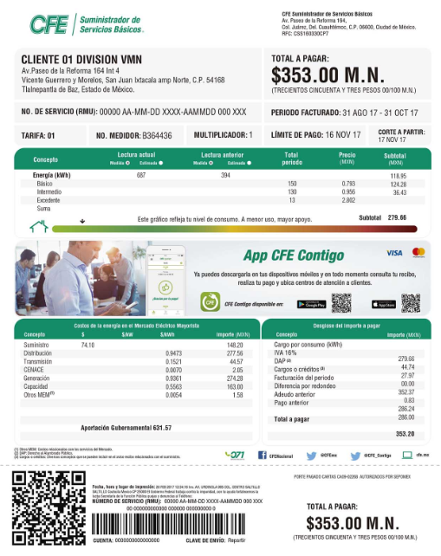
De la cuadro anterior se aprecia que el aviso recibo, es el documento que expide la Comisión Federal de Electricidad por concepto de pago del servicio de luz, mismo que contiene los siguientes datos: datos generales, cálculo de consumo bimestral, periodo de facturación, medición del consumo, detalle de facturación, avisos importantes y talón de caja.
En ese sentido, el comprobante de pago emitido por la CFE sería el documento del cual se desprenderían los requerimientos de la particular, toda vez que de ahí se pude advertir el importe por concepto de alumbrado público por bimestre a partir del uno de enero del año dos mil trece y hasta el trece de noviembre de dos mil dieciocho.
Por otro lado, con respecto a los numerales 2 y 3 del grupo, relativos a las partidas presupuestales que se utilizaron y montos que se erogaron para el mantenimiento del sistema de alumbrado público y para cubrir las facturas por concepto de consumo de energía eléctrica en el sistema de alumbrado público del uno de enero del año dos mil trece y hasta el trece de noviembre de dos mil dieciocho; al respecto, tenemos que el presupuesto es definido en el Código Financiero del Estado de México y Municipios, particularmente en su artículo 285, como el instrumento jurídico de la política de gasto que aprueba la legislatura, en el cual se establece el ejercicio, control y evaluación del gasto público durante el ejercicio fiscal correspondiente y que para el caso de los Municipios será el Ayuntamiento quien lo apruebe en una sesión de cabildo.
Ahora bien, el Manual Único de Contabilidad Gubernamental para las Dependencias y Entidades Públicas del Gobierno y Municipios del Estado de México en sus ediciones 2013 a 2018, tiene como objetivo el proporcionar a las entidades de la administración pública Estatal y Municipal, los elementos necesarios que les permitan contabilizar sus operaciones al establecer los criterios en materia de contabilidad gubernamental; el instrumento básico para su operación es el Catálogo de Cuentas, el cual agrupa un conjunto de conceptos homogéneos, cuya ordenación facilita distinguir y formar agrupaciones generales y de orden particular; mientras que el Instructivo para el manejo de las cuentas, describe, en forma detallada, los distintos conceptos de cargo y abono por los que cada cuenta deberá ser afectada, indicando el número respectivo, su denominación, clasificación y naturaleza, así como la representatividad de su saldo; de igual manera, la Guía Contabilizadora contiene la descripción detallada de las principales operaciones, además de mencionar los documentos fuente que respaldan cada operación, señalando su periodicidad durante un ejercicio e incluye las cuentas a afectar, tanto contable como presupuestalmente.
Es así, como el Clasificador por objeto de gasto de los años requeridos, establece la partida y el concepto del tema que nos ocupa, de la siguiente manera:
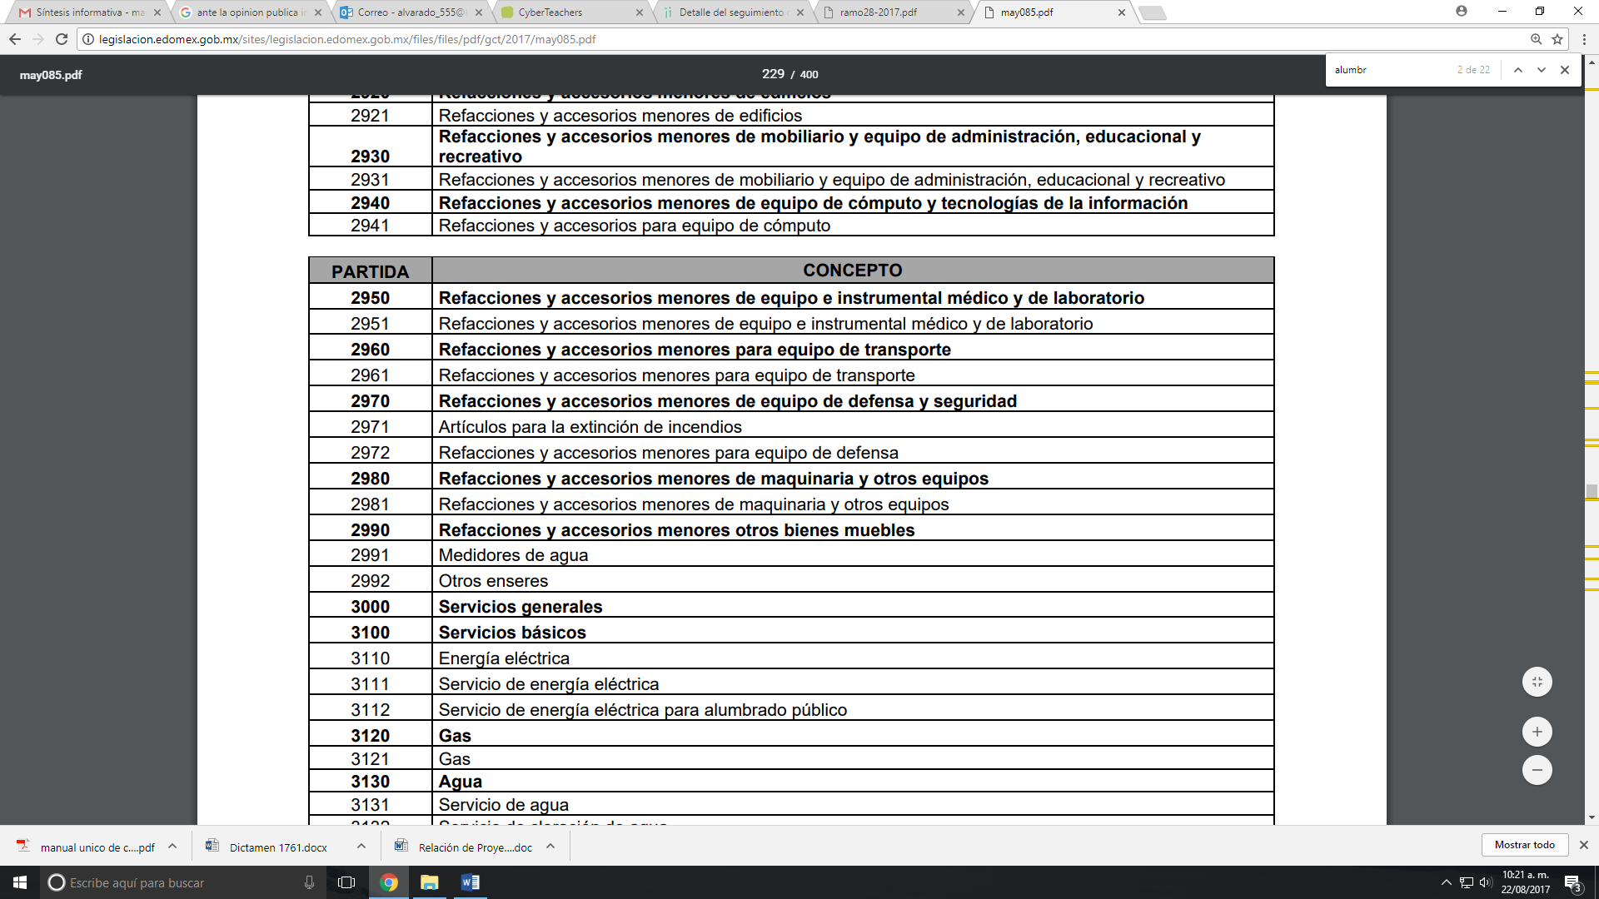
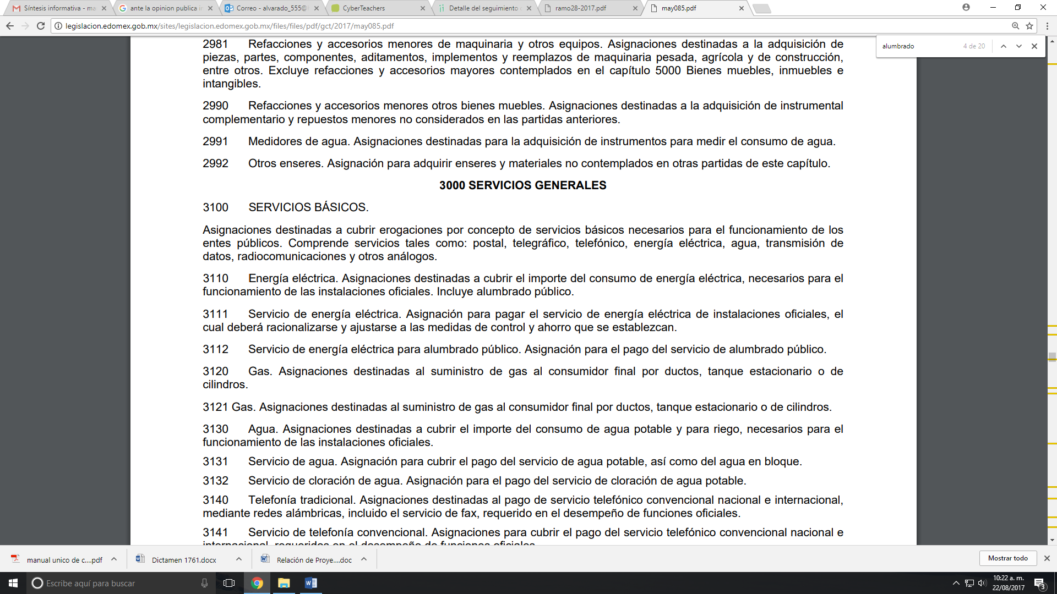
Por consiguiente, el servicio de energía eléctrica para alumbrado público establece una partida dentro del citado Manual con la finalidad de que el SUJETO OBLIGADO pueda proporcionar información financiera, presupuestaria, programática y económica para consolidarla y presentarla en la Cuenta Pública del Gobierno y Organismos Auxiliares del Estado de México, así como la Cuenta Pública Municipal y, como resultado, forma parte del presupuesto de egresos del SUJETO OBLIGADO.
Por otro lado, el Órgano Superior de Fiscalización del Estado de México (OSFEM), emite anualmente los Lineamientos para definir los criterios, formatos y documentación necesaria para presentar los informes mensuales, donde se detalla la información en 6 discos, los cuales deberán entregarse mensualmente al OSFEM, y de los que destaca, en relación con el análisis que nos ocupa, el “Disco 5”, relativo a “imágenes digitalizadas”.
Dichos Lineamientos, son de observancia general para todos los servidores públicos de las entidades fiscalizables que desempeñen un empleo, cargo o comisión, de cualquier naturaleza en la Administración Pública Municipal y que manejen recursos públicos como lo son los Municipios; en atención a ello, el Informe Mensual deberá ser presentado al Órgano Superior de Fiscalización dentro de los 20 días posteriores al término del mes correspondiente de acuerdo a lo establecido en el artículo 32 de la Ley de Fiscalización Superior del Estado de México, que a la letra dice:
“Artículo 32.- El Gobernador del Estado, por conducto del titular de la dependencia competente, presentará a la Legislatura la cuenta pública del Gobierno del Estado del ejercicio fiscal inmediato anterior, a más tardar el quince de mayo de cada año.
…
Los Presidentes Municipales presentarán a la Legislatura las cuentas públicas anuales de sus respectivos municipios, del ejercicio fiscal inmediato anterior, dentro de los quince primeros días del mes de marzo de cada año; asimismo, los informes mensuales los deberán presentar dentro de los veinte días posteriores al término del mes correspondiente.”
(Énfasis añadido)
Por lo anterior, se aprecia que la información documental comprobatoria, deberá conservarse en los archivos de la entidad fiscalizada –Municipio-, en original y debidamente integrada en términos de los lineamientos de referencia, pues son susceptibles de revisión directa por el Órgano Superior de Fiscalización del Estado.
Aunado a lo anterior, en los Lineamientos para la Integración del Informe Mensual de 2013 a 2018, se destaca que dentro de los informes mensuales, los Ayuntamientos tienen la obligación de rendir la información referente a imágenes digitalizadas éntre las que se encuentran las pólizas de egresos con su respectivo soporte documental, tal y como se muestra en seguida:

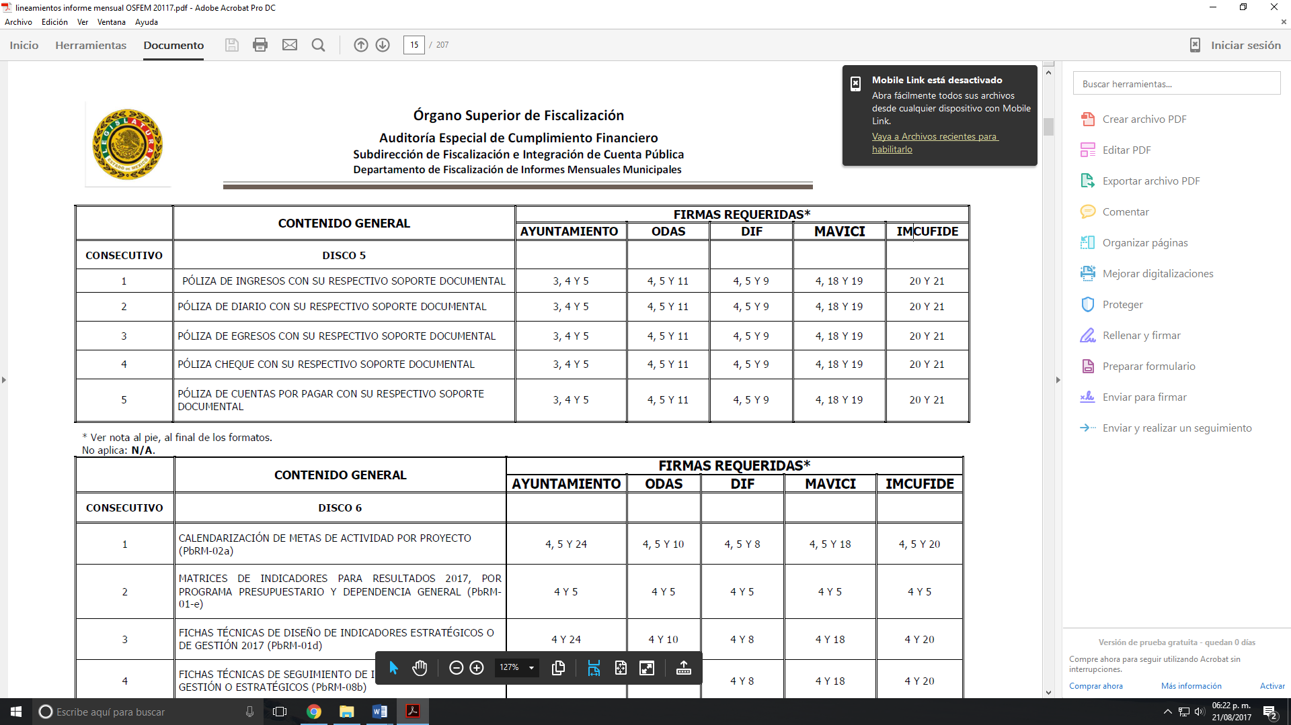
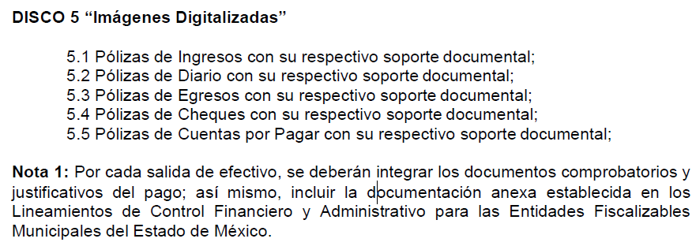
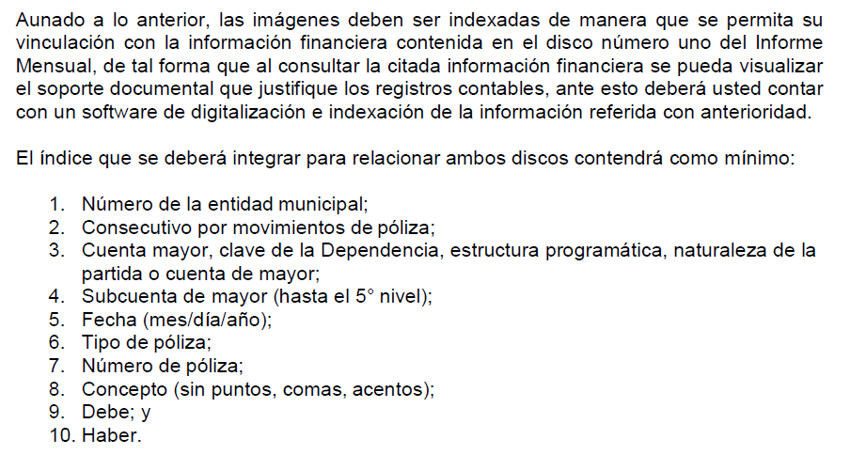
Tal y como señalaron los citados lineamientos, la documentación anexa se encuentra regulada por los “Lineamientos de Control Financiero y Administrativo para las Entidades Fiscalizables Municipales del Estado de México”, los cuales tienen como objetivo el establecer las normas en materia de control financiero y administrativo en la obtención, administración y aplicación de los recursos públicos para las entidades fiscalizables municipales.
Por lo cual, en su artículo décimo primero, se establece que los servidores públicos municipales, tendrán en el ámbito de su competencia, diversas obligaciones, siendo las del Tesorero, las de verificar que todas las pólizas de registro contable y presupuestal se encuentren firmadas por quién las elaboró, revisó y autorizó, las cuales deberán estar soportadas con la documentación original, justificativa, comprobatoria, suficiente, competente, pertinente y relevante, así como que deberán permanecer en custodia y conservación de la tesorería por un término de cinco años contados a partir del ejercicio presupuestal siguiente al que corresponda; adicionalmente, todos los documentos deberán contar con la leyenda "OPERADO" para las comprobaciones de los fondos de aportaciones federales y el sello de "PAGADO" para los demás recursos; además, deberá integrar a la póliza de egresos, fotocopia del cheque original para su debido cotejo.
Asimismo, deberá exigir que toda la documentación que soporta el ejercicio del gasto reúna los requisitos fiscales que establezcan las disposiciones fiscales federales, cuando hagan pagos a terceros y estén obligados a ello en términos de Ley; finalmente, deberá dar seguimiento de forma mensual a cada uno de sus saldos que se revelan en el "Estado de Situación Financiera" para mantener las cuentas con los saldos reales e integrados con base en lo dispuesto por el “Manual Único de Contabilidad Gubernamental para las Dependencias y Entidades Públicas del Gobierno y Municipios del Estado de México”.
Finalmente, el “Código Financiero del Estado de México y Municipios” establece que las Dependencias, Entidades Públicas y unidades administrativas registrarán contablemente el efecto patrimonial y presupuestal de las operaciones financieras que realicen, en el momento en que ocurran, con base en el sistema y políticas de registro establecidas, en el caso de los Municipios se hará por la Tesorería por lo que todo registro contable y presupuestal deberá estar soportado con los documentos comprobatorios originales, los que deberán permanecer en custodia y conservación de las dependencias, entidades públicas y unidades administrativas que ejercieron el gasto, y a disposición del Órgano Superior de Fiscalización del Estado de México y de los órganos de control interno, por un término de cinco años contados a partir del ejercicio presupuestal siguiente al que corresponda, en el caso de los municipios se hará por la Tesorería.
Derivado de lo anterior, se considera que existe fuente obligacional a cargo del SUJETO OBLIGADO, para generar, poseer y administrar la información solicitada, de conformidad con el artículo 18 de la Ley de Transparencia y Acceso a la Información Pública del Estado de México y Municipios, que a la letra dice:
“Artículo 18. Los sujetos obligados deberán documentar todo acto que derive del ejercicio de sus facultades, competencias o funciones, considerando desde su origen la eventual publicidad y reutilización de la información que generen.”
Aunado a lo anterior, de conformidad con las obligaciones de transparencia común previstas en el artículo 92, fracciones XXV y XXXV de la Ley de Transparencia y Acceso a la Información Pública del Estado de México y Municipios, que a la letra señalan:
“Artículo 92. Los sujetos obligados deberán poner a disposición del público de manera permanente y actualizada de forma sencilla, precisa y entendible, en los respectivos medios electrónicos, de acuerdo con sus facultades, atribuciones, funciones u objeto social, según corresponda, la información, por lo menos, de los temas, documentos y políticas que a continuación se señalan:
…
XXV. La información financiera sobre el presupuesto asignado, así como los informes del ejercicio trimestral del gasto, en términos de la Ley General de Contabilidad Gubernamental y demás disposiciones jurídicas aplicables;
…
XXXV. Informes de avances programáticos o presupuestales, balances generales y estado financiero;
…”
(Énfasis añadido)
Por lo tanto, existe una clara obligación del SUJETO OBLIGADO de remitir la información mensual al ente fiscalizador y por ende hacer entrega del soporte documental de donde se puedan desprender los requerimientos del particular en torno a las partidas presupuestales y montos erogados para el mantenimiento del sistema de alumbrado público y para el pago de las facturas por concepto de consumo de energía eléctrica del uno de enero de dos mil trece al trece de noviembre de dos mil dieciocho.
Grupo 2: Adeudo por concepto de energía eléctrica.
Para atender lo concerniente al Grupo 2, conviene recordar que el particular solicitó la situación actual de adeudo que tuviera el municipio por concepto de consumo de energía eléctrica en el alumbrado público ante CFE o cualquier otra empresa suministradora de energía eléctrica, y de existir el adeudo, favor de informar el desglose de los montos acumulados por mes o bien, por fecha desde la cual no se ha realizado pago alguno a la CFE o cualquier otra empresa por este concepto.
Al respecto, como ya fue señalado en párrafos que preceden, el Ayuntamiento de Isidro Fabela, es responsable de prestar el servicio de alumbrado público en vialidades, plazas, monumentos, jardines y parques públicos, en consecuencia tiene el deber de registrar los gastos erogados por dicho servicio.
Por lo que resulta, hacer alusión a grandes rasgos al “Manual Único de Contabilidad Gubernamental para las Dependencias y Entidades Públicas del Gobierno y Municipios del Estado de México”, el cual proporciona los elementos necesarios para que los entes públicos contabilicen sus operaciones al establecer criterios en materia de contabilidad, mediante un conjunto de conceptos homogéneos que facilitan distinguir y formar agrupaciones generales para detallar los distintos conceptos de cargo y abono por los que cada cuenta deberá ser afectada, indicando el número respectivo, su denominación, clasificación y naturaleza, así como la representatividad de su saldo, y para ello establece un lista de cuentas autorizadas, entre las que se encuentra los conceptos siguientes:

Ahora bien, en términos del artículo 93 de la multicitada Ley Orgánica, es la Tesorería Municipal el órgano encargado de la recaudación de los ingresos municipales y responsable de realizar las erogaciones que haga el Ayuntamiento, por tanto, le compete a éste, rendir anualmente los informes de resultados y la situación fiscal del ejercicio fiscal inmediato anterior de la cuenta pública, en cuyo contenido debe encontrarse inmersa la información económica, patrimonial, administrativa, presupuestal, programática, cualitativa y cuantitativa que muestra los resultados de la ejecución de la Ley de Ingresos y Presupuestos de Egresos.
Dentro de esta perspectiva, los informes deben rendirse al Órgano Superior de Fiscalización del Estado de México, para su análisis y evaluación, según lo prescrito en el artículo 350 del Código Financiero del Estado de México y Municipios, acatando lo dispuesto en los Lineamientos para la elaboración de la Cuenta Pública Municipal, que entre otras cosas regulan lo relativo a la Deuda Pública, como se muestra en las siguientes capturas de pantalla:
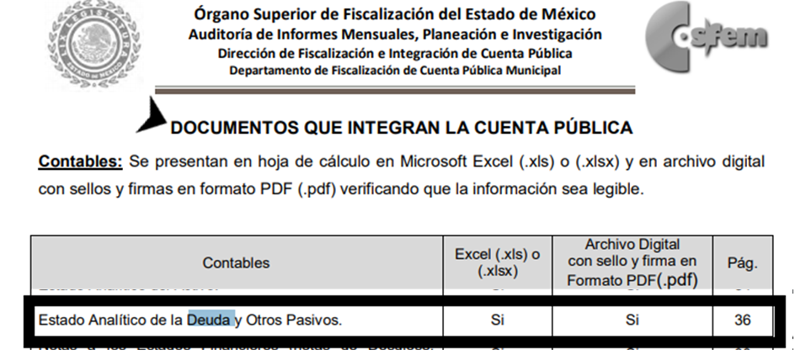
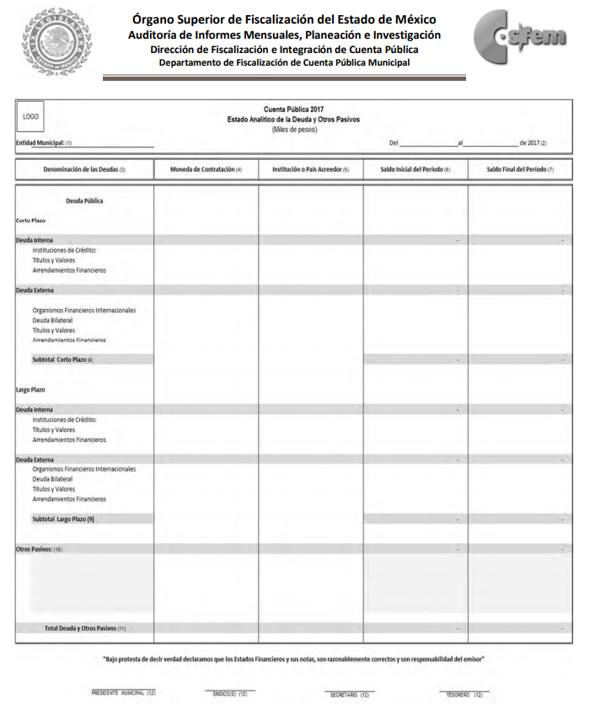

Derivado de lo anterior, es posible afirmar que el SUJETO OBLIGADO genera el Estado Analítico de la Deuda y otros Pasivos, que concentra las obligaciones insolutas de los entes públicos al inicio y fin de cada periodo, derivadas de endeudamiento interno y externo, sin embargo, no pasa de la óptica del que resuelve, que el particular solicitó la “situación actual”, por lo que cabe hacer alusión al artículo 50 de la Ley de Fiscalización Superior del Estado de México, que en su texto establece que, la información de la cuenta pública remitida al OSFEM tiene el carácter de pública, hasta en tanto dicho Órgano Superior emita su respectivo Informe de Resultados, esto es, hasta el treinta de septiembre del año inmediato posterior.
Bajo dicho contexto, no se soslaya que la cuenta pública del ejercicio fiscal 2018 aún no se entregaba a la fecha de la solicitud de información, sin embargo, pueden obrar en los archivos del SUJETO OBLIGADO, documentos que den cuenta del adeudo solicitado por concepto de alumbrado público, que sirva de sustento para la elaboración del Estado de la Cuenta Pública.
Grupo 3: Mantenimiento preventivo y censo del alumbrado público.
Por otra parte, respecto a los puntos de la solicitud identificados en el Grupo 3 de la presente resolución, se tiene que el particular solicitó lo siguiente:
1. En caso de que el mantenimiento preventivo, correctivo o la sustitución de luminarias (total o parcial) que integran el sistema público municipal se haya realizado por el municipio o una empresa privada, de 2013, 2014, 2015, 2016, 2017 y los meses que van del 2018; se requiere saber cuántas luminarias fueron sustituidas, arregladas o transformadas, así como las características y los lugares (avenidas y calles) donde se sustituyeron, colocaron, corrigieron o arreglaron.

2. Se solicita el censo de alumbrado público de los ejercicios 2016, 2017, 2018 o en su caso, el censo más reciente del municipio, en el que se desglose la siguiente información:
a. Me indique la cantidad de luminarias y balastros, el tipo de equipos, la capacidad (potencia), la ubicación (calle y/o colonia y/o delegación), y el tipo de poste en el que están montadas las luminarias (lámina, concreto, madera etcétera).
b. El Registro Permanente de Usuario (RPU o RPUs) asignado (s) al servicio de alumbrado público municipal tanto del servicio estimado como del servicio medido.
c. La cantidad desglosada de luminarias y balastros instalados, el tipo de equipos y su capacidad (potencia) instalados en las avenidas principales del municipio.
d. La cantidad de luminarias y balastros instalados, el tipo de equipos y su capacidad (potencia) instalados que poseen equipo de medición.

3. Del censo anterior al censo más reciente de luminarias y balastros del sistema de alumbrado público municipal que exista en el municipio, que contenga la siguiente información:
a. Cantidad de luminarias y balastros, el tipo de equipos, capacidad, ubicación y el tipo de poste en el que están montadas las luminarias.
b. El Registro Permanente de Usuario (RPU o RPUs) asignado (s) al servicio de alumbrado público municipal tanto del servicio estimado como del servicio medido.
Visto desde la perspectiva planteada por el particular en su solicitud de acceso a la información, se tiene la necesidad de recurrir al contenido del Diccionario de la Real Academia Española, para establecer nuestro estudio a partir de la definición de la palabra “censo”, que es conceptualizada como el padrón o lista de la población o riqueza de una nación o pueblo.
Bajo dichos argumentos, este Órgano Garante estima necesario precisar que la Ley de Transparencia y Acceso a la Información Pública del Estado de México y Municipios, prevé que el derecho de acceso a la información pública se garantiza con la entrega de la información que generan, obtienen, adquieren, transforman, administran o poseen los sujetos obligados en el ejercicio de sus funciones por revestirle el carácter de pública, por tanto, debe ser accesible a toda persona que la requiera, sin que implique que los Sujetos Obligados deban generarla, resumirla, efectuar cálculos o investigaciones para presentarla conforme al interés de los particulares.
Dicho lo previo, del análisis meticuloso al marco normativo que rige el actuar del Sujeto Obligado no se advierte que el mismo este constreñido a generar, poseer o administrar el “censo” solicitado, sin embargo, en términos de la Ley de Bienes del Estado de México y sus Municipios, regula el registro, destino, administración, control, posesión, uso, aprovechamiento y desincorporación de los bienes, que en su dispositivos legales 11, fracción I; 12, 18, fracción VI; 52 y 67, establecen de manera puntual lo siguiente:
“Artículo 11.- Corresponde a cada una de las dependencias, organismos auxiliares y entidades de la administración pública estatal y municipal:
I. Administrar, controlar y utilizar adecuadamente los bienes muebles e inmuebles que detenten o tengan asignados;…”
“Artículo 12.- El Estado de México y sus municipios tienen personalidad jurídica para adquirir y poseer bienes para la prestación de los servicios públicos y el cumplimiento de sus fines.”
“Artículo 18.- Son bienes destinados a un servicio público:
…
VI. Los bienes muebles de propiedad estatal o municipal que tengan uso o utilidad en la prestación de un servicio público; y…”
“Artículo 52.- Tratándose de muebles, éstos serán considerados en lo individual y en conjunto como integrantes del dominio público, por lo tanto bastará que los bienes se encuentren inventariados y asignados a la dependencia, organismo auxiliar estatal o municipal, para que se consideren como parte de este dominio.”
“Artículo 67. La Secretaría de Finanzas y los ayuntamientos determinarán los procedimientos para integrar el inventario de los bienes del dominio público y privado estatal o municipal.”
En ese contexto, es una atribución de los Ayuntamientos administrar, controlar y utilizar adecuadamente los bienes muebles e inmuebles que tengan asignados para la prestación de los servicios públicos en el cumplimiento de sus fines, los cuales son considerados en lo individual y en conjunto como integrantes del dominio público, en consecuencia, deben encontrarse inventariados y asignados a la dependencia responsable.
Al respecto, el numerales IV párrafo décimo segundo y VI.2 de los “Lineamientos para el Registro y Control del Inventario y Desincorporación de Bienes Muebles e Inmuebles de las Administración Pública Municipal, Dependencia Administrativas, Organismos Descentralizados y Fideicomisos Públicos”, emitidos por el Órgano Superior de Fiscalización del Estado de México, disponen:
“IV. DISPOSICIONES GENERALES
(…)
Bien mueble: Objeto que por su naturaleza de uso o consumo, puede ser trasladado de un lugar a otro, es todo aquello que se conoce como: mobiliario, mesas, sillas, libreros, anaqueles, equipo de oficina en general, equipo de transporte, semovientes, etc…
VI.2 INVENTARIO GENERAL DE BIENES MUEBLES
El inventario general de bienes muebles, es el documento en el que están registrados los bienes muebles propiedad de las entidades municipales, conteniendo sus características de identificación, tales como: nombre, número de inventario, marca, modelo, serie, uso, número de factura, costo, fecha de adquisición, estado de conservación (consultar formato en el apartado de anexos).
Tratándose de adquisiciones de bienes muebles, con un costo igual o mayor a 35 veces el Salario Mínimo General de la Zona Económica "C", deben registrarse contablemente como un aumento en el activo, y en la cedula de bienes muebles patrimoniales, aquellos con un costo inferior a 35 y hasta 17 veces el Salario Mínimo General de la Zona Económica "C", se registran solo en la cédula de bienes muebles patrimoniales de bajo costo como medida de control interno, y los bienes con un costo menor a este último se consideran bienes no inventariables y no requerirán de control alguno.
Derivado de lo anterior los Ayuntamientos, Organismos Descentralizados y Fideicomisos Públicos, registrarán sus activos en el informe mensual que es presentado al Órgano Superior de Fiscalización del Estado de México, a través del formato "Cedula de Bienes Patrimoniales", con sus respectivas actualizaciones, misma que deberá integrarse en el disco No. 2 del informe mensual.
A nivel municipal el responsable de elaborar el inventario general de bienes, es el secretario del Ayuntamiento con la intervención del síndico municipal y la participación del contralor, quienes previamente realizarán una revisión física de todos los bienes, al concluirlo deberán asentar sus firmas junto con la del presidente y tesorero municipal, la elaboración de este inventario se realizara dos veces al año, el primero a más tardar el último día hábil del mes de junio, el segundo el último día hábil del mes de diciembre.
(…)
Tratándose de bienes muebles adquiridos en paquete, se deberá desglosar, en la factura, el valor de cada bien, con sus características de identificación…”

De la normatividad citada, se desprende que los bienes muebles son aquellos que por su naturaleza puede ser trasladado de un lugar a otro, los cuales deben estar registrados en el inventario general de bienes muebles con algunas características de identificación como lo son: nombre, número de inventario, marca, modelo, serie, uso, número de factura, costo, fecha de adquisición, estado de conservación; bajo los siguientes formatos:
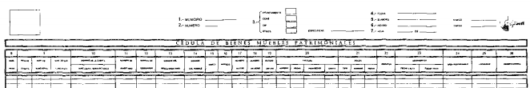
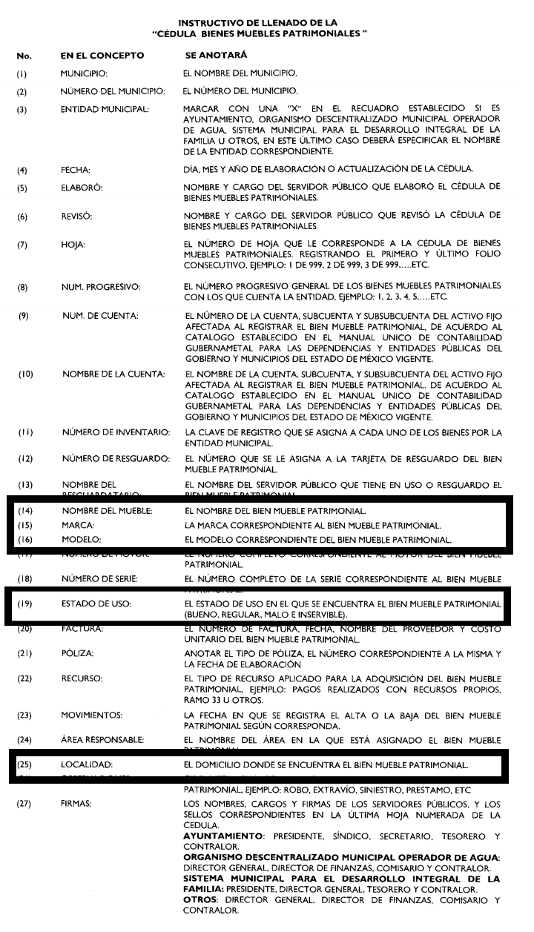
Ello autoriza a concluir que el inventario general de bienes patrimoniales o en su caso, la cédula de bienes patrimoniales de bajo costo, también contenido en los Lineamientos en análisis, son los instrumentos que permiten llevar un control de los bienes muebles propiedad del Municipio, que deben ser actualizados dos veces al año, el primero a más tardar el último día hábil del mes de junio, el segundo el último día hábil del mes de diciembre, por lo que resulta indubitable que el SUJETO OBLIGADO debe contar con los inventarios de bienes muebles de los ejercicios fiscales 2016, 2017 y el correspondiente al mes de junio de 2018, atendiendo la fecha en que fue interpuesta la solicitud de acceso a la información, sin que obste, que el particular desea conocer también, cuantas luminarias fueron sustituidas, arregladas o transformadas, por lo que conviene hacer alusión a los “Lineamientos para la integración del Informe Mensual” 2018 establecidos por el OSFEM en cuyo contenido se localizan los formatos relacionados con el control de bienes muebles, como se puede observar en la siguiente captura de pantalla:
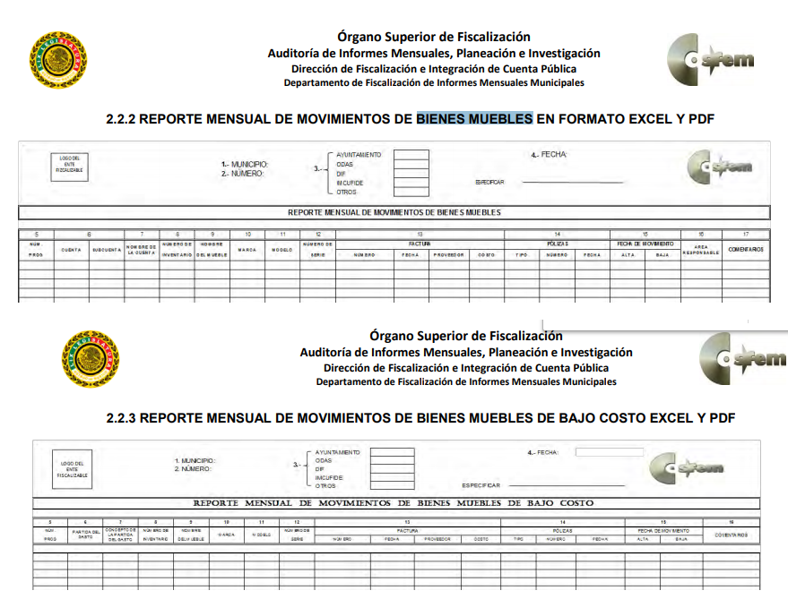
Reporte que el SUJETO OBLIGADO ha generado en el periodo solicitado por el particular, esto es, desde el año 2013 hasta el primer semestre del 2018, según se pudo constatar en los Lineamientos para la Integración de los informes mensuales respectivos.
En consecuencia, la información solicitada podría constar de manera enunciativa más no limitativa, en el los documentos denominados “cedula” o “reporte” de bienes muebles patrimonial y de bajo costo, dependiendo del costo de cada equipo, aunado a que la unidad de Servicios Públicos es la responsable de organizar, supervisar y controlar los trabajos de aplicación o sustitución de alumbrado público en las calles, avenidas, plazas, jardines y lugares públicos en territorio municipal, en consecuencia el SUJETO OBLIGADO deberá atender los requerimientos de información al mayor grado de desagregación posible, en el entendido de que no está obligado a generar documentos ad hoc para satisfacer las solicitudes de los gobernados.
En otro aspecto, de los requerimientos en análisis, se advierte que el particular solicitó el “Registro Permanente de Usuario” asignado al servicio de alumbrado público, asignado tanto al servicio estimado como al servicio medido.
Termino que se encuentra reconocido en el Acuerdo Número A/031/2016, como el número único de identificación que equivale al número de servicio, según se puede leer enseguida:
“OCTAVO. Que por su parte, la disposición Octava, fracción II, numeral 2., de las Disposiciones Administrativas detalla los datos del centro de carga a inscribir que el solicitante debe presentar a la Comisión mediante un archivo electrónico. Entre dichos datos está el número único de identificación del centro de carga asignado por el suministrador. Para el caso de los centros de carga que han sido suministrados históricamente por la Comisión Federal de Electricidad, el número único de identificación equivale al número de servicio, también llamado registro permanente de usuario (RPU).”
Así, en términos del numeral I de los Lineamientos para la Asignación del Registro Móvil de Usuario (RMU), el registro permanente de usuario (RPU) es remplazado por el RMU, utilizado por la Comisión Federal de Electricidad (CFE) tanto para los usuarios finales de servicios de Suministro Básico, como para los del Suministro Calificado y de Último Recurso, el cual es asignado por el Suministrador, quien deberá aplicar el formato indicado en los Lineamientos, compuestos por 15 caracteres alfanuméricos, agrupados en cuatro campos, como se muestra a continuación:
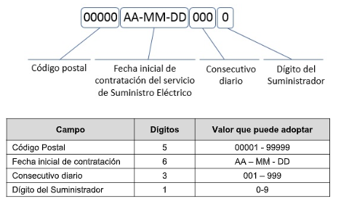
Registro Móvil de Usuario, o bien, según fue señalado por el particular en su solicitud de acceso a la información como Registro Permanente de Usuario (RPU o RPUs), se localiza en el “aviso de recibo”, como se observa en la siguiente captura de pantalla:
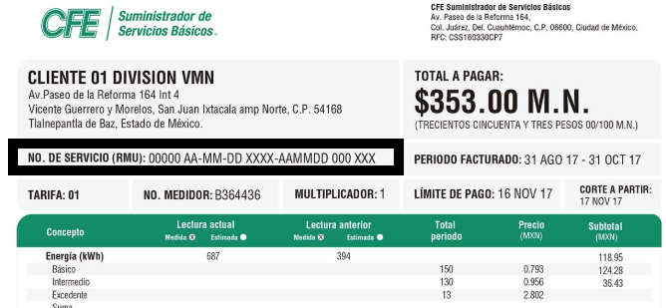
En consecuencias, resulta procedente ordenar la entrega del soporte documental, que de manera enunciativa es el aviso de recibo, en el que conste el Registro Móvil de Usuario (RMU) asignado al servicio de alumbrado público, en el entendido que dicho registro es único para el servicio, independientemente que haya una variación entre lo estimado por el municipio y lo medido y/o facturado por la CFE.
Grupo 4: Cobertura y modernización del sistema de alumbrado público.
1. En caso de que el municipio haya realizado un proyecto de electrificación para ampliar el sistema de alumbrado público y ofrecer este servicio a la o las comunidades durante los años 2013, 2014, 2015, 2016, 2017 y los meses que van de 2018, solicito la siguiente información desglosada:

a. El monto total de la inversión,
b. El tipo o fuente de financiamiento (recurso propio, recurso estatal, recurso federal, crédito, arrendamiento, APP, etcétera),
c. La cantidad de equipos colocados y/o sustituidos,
d. El tipo de equipos (Led, VSAP, suburbana, etcétera),
e. La capacidad instalada (potencia),
f. La ubicación (calle y/o colonia y/o delegación).
g. La fecha de inicio y término de obra,
h. Así como la fecha de modificación de su nuevo consumo en el sistema de facturación del alumbrado público ante CFE.
i. En donde se notificaron o publicaron los proyectos.

2. En caso de que el municipio haya realizado un proyecto parcial o total de modernización de alumbrado público para generar eficiencia energética en sus consumos en los años 2013, 2014, 2015, 2016, 2017 y los meses que van de 2018, solicito:
a. El monto total de la inversión,
b. El tipo o fuente de financiamiento (recurso propio, recurso estatal, recurso federal, crédito, arrendamiento, APP, etcétera),
c. La cantidad de equipos colocados y/o sustituidos,
d. El tipo de equipos (Led, VSAP, suburbana, etcétera),
e. La capacidad instalada (potencia),
f. La ubicación (calle y/o colonia y/o delegación).
g. La fecha de inicio y término de obra,
h. La georreferenciación de cada uno de los puntos de luz del nuevo alumbrado público,
i. La fecha de modificación de su nuevo consumo en el sistema de facturación del alumbrado público ante CFE.
j. El tipo de contrato celebrado para la adquisición de los nuevos equipos (licitación en su modalidad abierta o restringida, o adjudicación directa)
k. Número y nombre de las empresas concursantes o convocadas.
l. Los criterios de selección utilizados por el comité de adquisiciones para elegir a la empresa contratada para realizar la modernización del sistema de alumbrado público.
m. El acta de cabildo en el cual se fundamenta, justifica, expone y autoriza el proyecto.

Siguiendo con el análisis y relacionado con los puntos 8 y 9 de la solicitud de información y englobados en el grupo 4 de la presente resolución, es de precisar que se trata de ampliaciones y modificaciones en el sistema de alumbrado público, el cual de acuerdo con el Libro Décimo Segundo del Código Administrativo del Estado de México, se considera Obra Pública a todo trabajo que tenga por objeto principal construir, instalar, ampliar, adecuar, remodelar, restaurar, conservar, mantener, modificar o demoler bienes inmuebles propiedad del Estado, de sus dependencias y entidades y de los municipios y sus organismos con cargo a recursos públicos estatales o municipales.

De igual forma, quedan comprendidos dentro de la definición de Obra Pública: el mantenimiento, restauración, desmantelamiento o remoción de bienes muebles incorporados o adheridos a un inmueble; los proyectos integrales o comúnmente denominados llave en mano, en los cuales el contratista se obliga desde el diseño de la obra hasta su terminación total, incluyéndose, cuando se requiera, la transferencia de tecnología; los trabajos de exploración, localización y perforación; mejoramiento del suelo y/o subsuelo; desmontes y extracción y aquellos similares que tengan por objeto la explotación y desarrollo de los recursos naturales que se encuentran en el suelo y/o subsuelo; los trabajos de infraestructura agropecuaria e hidroagrícola: y la instalación, montaje, colocación y/o aplicación, incluyendo las pruebas de operación de bienes muebles que deban incorporarse, adherirse o destinarse a un inmueble, siempre que dichos muebles sean proporcionados por la convocante al contratista o bien, cuando su adquisición esté incluida en los trabajos que se contraten y su precio sea menor al de estos últimos, de acuerdo con el artículo 12.4 del Código Administrativo del Estado de México.

Asimismo, el libro en mérito señala que corresponde a los Ayuntamientos en el ámbito de sus respectivas competencias podrán ejecutar las obras públicas y de servicios mediante contrato con terceros o por administración directa, cuando a su juicio cuenten con elementos propios y organización necesaria ; igualmente y según las características, complejidad y magnitud de los trabajos formularán los programas de obra o de servicios relacionados con la misma así como sus respectivos presupuestos, con base en las políticas, objetivos y prioridades de la planeación del desarrollo del Estado y de los municipios.

En relación con lo anterior, el Código en cita, establece que la contratación de obras o servicios relacionados con la obra pública se adjudicará mediante licitaciones públicas, invitación restringida y adjudicación directa, tal y como se aprecia en los artículos 12.20 y 12.21 del marco normativo de referencia, que a continuación se transcriben:
"Artículo 12.20.- Los contratos a que se refiere este Libro, se adjudicarán a través de licitaciones públicas, mediante convocatoria pública.”

“Artículo 12.21.-Las dependencias, entidades y ayuntamientos podrán adjudicar contratos para la ejecución de obra pública o servicios relacionados con la misma mediante las excepciones al procedimiento de licitación siguientes:
I. Invitación restringida;
II. Adjudicación directa."

Por ello, en todos los procedimientos de licitación se deberán establecer los mismos requisitos y condiciones para los participantes, debiendo los ayuntamientos proporcionar el acceso al información en igualdad de condiciones a los participantes, dichas licitaciones podrán ser de carácter nacional o internacional de acuerdo con la nacionalidad de los participantes y solamente podrán ser de carácter internacional cuando resulte obligatorio conforme a los tratados internacionales o el ayuntamiento considere que empresas extrajeras pudieran presentar ofertas que convengan a sus intereses.

Para la realización de las licitaciones ya sea de carácter nacional o internacional, el Código en cita menciona que se deberán emitir las convocatorias públicas, las cuales deberán divulgarse cuando menos en uno de los diarios de mayor circulación nacional, así como a través de medios electrónicos y contendrán lo siguiente:

“Artículo 12.25.-
…
- El nombre, denominación o razón social de la dependencia, entidad o ayuntamiento convocante;
- El nombre y la descripción general de la obra o del servicio y el lugar en donde se llevarán a cabo los trabajos;
- La indicación de si la licitación es nacional o internacional; y en caso de ser internacional, si se realizará o no bajo la cobertura del capítulo de compras del sector público de alguno de los Tratados de Libre Comercio celebrados por México con otras naciones y el idioma o idiomas, además del español, en que podrán presentarse las proposiciones;
- El origen de los recursos para su ejecución;
- La forma en que los interesados deberán acreditar su existencia legal, experiencia, capacidad técnica y financiera que se requiera para participar en la licitación, de acuerdo con las características, complejidad y magnitud de los trabajos;
- La indicación de los lugares, fechas, horarios y medios electrónicos en que los interesados podrán obtener las bases de la licitación y en su caso, el costo y forma de pago de las mismas;
- El lugar, fecha y hora de celebración de los actos relativos a la presentación y apertura de proposiciones y a la vista al sitio de realización de los trabajos;
- Plazo de ejecución de los trabajos, indicando la fecha estimada de inicio de los mismos, así como el importe de la primera asignación, en el caso de que dicho plazo comprenda más de un ejercicio;
- Los porcentajes de los anticipos que, en su caso, se otorgarán;
- La indicación de las personas que estén impedidas a participar, conforme con las disposiciones de este Libro;
- La garantía que deberá otorgarse para asegurar la seriedad de la propuesta;
- Los ejercicios en que deberá pagarse la obra o servicio relacionados con la misma, cuando se trate de pago diferido;
- Los demás requisitos generales que deberán cumplir los interesados, según las características, complejidad y magnitud de los trabajos…”

De la misma manera, el Código de referencia establece el procedimiento a seguir para la realización de la licitación, el cual se describe en seguida: publicada la convocatoria con los elementos señalados con anterioridad, la normatividad establece que se realizará la evaluación de las proporciones únicamente cuando se cumplan con los requisitos establecidos en las bases de la licitación, una vez hecha la evaluación de las proporciones la convocante emitirá un dictamen que servirá como base para el fallo, en el que se hará constar la reseña cronológica de los actos del procedimiento, el análisis de las proposiciones y las razones para admitirlas o desecharlas; el contrato se adjudicará de entre los licitantes, a aquel cuya propuesta cumpla con las bases de licitación y resulte idónea por asegurar las mejores condiciones disponibles en cuanto a precio, calidad, financiamiento, oportunidad y demás circunstancias pertinentes, en junta pública la convocante dará a conocer el fallo de la licitación, a la que libremente podrán asistir los licitantes que hubieren participado en el acto de presentación y apertura de proposiciones, levantándose el acta respectiva, que firmarán los asistentes, a quienes se entregará copia de la misma.
Aparte de la licitación pública, el Código determina que se podrán hacer excepciones a la misma, esto es que los ayuntamientos podrán realizar procedimientos de invitación restringida y adjudicación directa, dichos procedimientos se realizaran bajo su responsabilidad y se realizará con personas que cuenten con capacidad de respuesta inmediata así como con los recursos técnicos, financieros y los demás que resulten necesarios de acuerdo con las características, complejidad y magnitud de los trabajos a ejecutar.

Precisado lo anterior, se advierte que la adjudicación de una obra y los servicios relacionados con la misma obligan al Municipio a suscribir el contrato respectivo dentro de los diez días hábiles siguientes a dicha adjudicación. Tal y como se observa en el artículo 12.38 del ya referido Código Administrativo; que establece lo siguiente:

"Artículo 12.38.-La adjudicación de la obra o servicios relacionados con la misma obligará a la dependencia, entidad o ayuntamiento y a la persona en que hubiere recaído, a suscribir el contrato respectivo dentro de los diez días hábiles siguientes al de la notificación del fallo.

Si la dependencia, entidad o ayuntamiento no firmare el contrato dentro del plazo a que se refiere el párrafo anterior, el licitante ganador podrá exigir que se le cubran los gastos que realizo en preparar y elaborar su propuesta."

Tal y como quedó precisado en el párrafo que antecede, los Municipios están obligados por mandato de ley a celebrar procedimientos de adjudicación para el contrato de obras públicas o servicios relacionados con la misma, por lo tanto a fin de dar claridad al SUJETO OBLIGADO en la búsqueda de la información solicitada, se considera necesario señalar los tres tipos de contratos de obra pública y servicios relacionados con la misma que se establecen en la legislación aplicable, los cuales consisten en: (i) Contrato sobre la base de precios unitarios; (ii) Contrato a precio alzado y (iii) Contratos Mixtos, de conformidad con el artículo 12.42 del multicitado Código.
"Artículo 12.42.-Los contratos de obra pública o de servicios relacionados con la misma, podrán ser de tres tipos:

I. Sobre la base de precios unitarios, en cuyo caso el pago que deba cubrirse al contratista se hará por unidad de concepto de trabajo terminado;

II. A precio alzado, en cuyo caso el pago que deba cubrirse al contratista será por obra completa, desglosado en actividades principales terminadas;

III. Mixtos, cuando contengan una parte de los trabajos sobre la base de precios unitarios y otra, a precio alzado ... "
Ahora bien, no pasa desapercibido para este Órgano Garante que, si durante la vigencia del contrato, hay la necesidad de modificar el monto o plazo de ejecución de los trabajos, el contratante celebrará el convenio correspondiente con las nuevas condiciones y que las modificaciones que se aprueben mediante la celebración de los convenios, se considerarán parte de los contratos, por tal motivo, de existir dichos convenios, también deben ser entregados al solicitante. Lo anterior de conformidad con los artículos 187 y 192 del Reglamento al Libro Décimo Segundo del Código Administrativo del Estado de México que establecen lo siguiente:
“Artículo 187.-Si, durante la vigencia del contrato, hay la necesidad de modificar el monto plazo de ejecución de los trabajos, el contratante celebrará el convenio correspondiente con las nuevas condiciones. El residente de obra deberá sustentarlo en un dictamen técnico que funde y motive las causas que lo originan.
Para efectos de este Reglamento, las modificaciones que se aprueben mediante la celebración de los convenios, se considerarán parte del contrato y por lo tanto obligatorias para las partes.
El conjunto de programas de ejecución que se deriven de las modificaciones, integrará el programa de ejecución convenido en el contrato, con el cual se medirá el avance en la ejecución de los trabajos.
Artículo 192.-Los convenios deberán contener como mínimo:
l. Identificación del tipo de convenio y de cada una de las partes contratantes y nombre, cargo y acreditación de la personalidad de los representantes;
Il. Objeto y descripción sucinta de las modificaciones;
III. Dictamen técnico y documentos que lo soporten;
IV. Programa de ejecución y presupuesto mensual por concepto de obra;
V. Acuerdo de las partes de que, con excepción a lo expresamente estipulado en el convenio, regirán las cláusulas del contrato original;
VI. Plazo de ejecución para el convenio, cuando implique incremento al originalmente contratado, el porcentaje que representa de éste; y el nuevo programa de ejecución convenido; y
VII. Cuando el convenio implique un incremento al monto, deberá contener, además:
a. La autorización presupuesta/ de la Secretaría de Finanzas;
b. El importe del convenio, con número y letra; el importe original contratado más el importe del convenio; y el porcentaje que representa esta suma respecto del monto original;
c. La obligación del contratista de ampliar la garantía de cumplimiento en los términos establecidos para el contrato original, y
d. El catálogo de conceptos valorizado, indicando las cantidades de obra y los precios unitarios."

Atento a lo anterior, resulta claro que la información solicitada puede ser satisfecha con los expedientes de los procesos de licitación pública, invitación restringida o adjudicación directa que se hayan generado para la ampliación del sistema de alumbrado público y la modernización del mismo con el fin de generar eficiencia energética en los consumos; así como, por los contratos y convenios que deriven de éstos, situación que infiere que la información es generada en ejercicio de las atribuciones del SUJETO OBLIGADO, además de ser de naturaleza pública de común, de acuerdo a lo dispuesto por el artículo 92, fracción XXIX de la Ley de Transparencia y Acceso a la Información Pública del Estado de México y Municipios y que obra en sus archivos, por lo que se encuentra posibilitado a entregarla, tal y como lo señala el artículos 12 del ordenamiento legal en cita.
No obstante lo anterior, de ser el caso que el SUJETO OBLIGADO no haya generado la información requerida en los numerales analizados, por no haberse realizado proyectos de ampliación y modernización del sistema de alumbrado público en alguno de los años del periodo solicitado, bastará con que lo haga del conocimiento del particular al momento de dar cumplimiento a la presente resolución.
Grupo 5: Solicitudes ciudadanas de ampliación del sistema de alumbrado público.
Relativo al Grupo 5 de los requerimientos de información, mediante los cuales el particular pidió el número de solicitudes para ampliar el sistema de alumbrado público mediante proyectos de electrificación en los años 2013, 2014, 2015, 2016, 2017 y los meses de enero a octubre de 2018; así como el número de solicitudes que fueron atendidas y concluidas.
Por ello, a efectos de iniciar nuestro análisis en este punto, cabe recordar que el SUJETO OBLIGADO es responsable de garantizar el derecho fundamental de los gobernados consistente en la iluminación de las vías públicas, parques públicos y demás espacios de libre circulación, el cual se traduce en un servicio público; mismo que se debe prestar de manera eficiente a la población, por ello, cualquier persona tienen derecho a pedir que se amplié el sistema de alumbrado público, como mecanismo de participación ciudadana en los procesos de elaboración, implementación y evaluación de políticas públicas y toma de decisiones.
Acto que tienen como base o sustento el ejercicio de un derecho de petición, consagrado en el artículo 8 de la Constitución Política de los Estados unidos Mexicanos, bajo el texto, de que los funcionarios y empleados públicos respetarán el ejercicio del derecho de petición, siempre que ésta se formule por escrito, de manera pacífica y respetuosa; a la cual debe recaer un acuerdo escrito por la autoridad que se tiene la obligación de hacer del conocimiento en breve término al peticionario, que según lo dispuesto en el artículo 135 del Código de Procedimientos Administrativos del Estado de México, es de quince días hábiles posteriores a la fecha de la solicitud, según se puede leer enseguida:
“Artículo 135.- Las peticiones que los particulares hagan a las autoridades del Poder Ejecutivo del Estado, de los municipios y de los organismos descentralizados con funciones de autoridad, de carácter estatal o municipal, deberán ser resueltas en forma escrita y notificada, dentro de un plazo que no exceda de quince días hábiles posteriores a la fecha de su presentación, a excepción de los trámites que tengan plazo establecido en la Ley de la materia, los cuales deberán ser resueltos en el término señalado para tal efecto…”
Así las cosas, debe señalarse que es deber de los entes públicos atender las solicitudes de petición en el ejercicio de las atribuciones que tienen encomendadas, en consecuencia, bien pudiera generar una estadística en cumplimiento de sus facultades, competencia o funciones con el mayor grado de desagregación posible, en el que se contenga la solicitudes de ampliación de alumbrado público, las atendidas y concluidas.
Las cuales en todo caso, tiene el carácter de públicas en términos del artículo 92, fracción XXXIV de la Ley de Transparencia y Acceso a la Información Pública del Estado de México y Municipios en relación directa con el diverso 70, fracción XXX de la Ley General de Transparencia y Acceso a la Información Pública y los “Lineamientos técnicos generales para la publicación, homologación y estandarización de la información de las obligaciones establecidas en el título quinto y en la fracción IV del artículo 31 de la Ley General de Transparencia y Acceso a la Información Pública, que deben de difundir los sujetos obligados en los portales de Internet y en la Plataforma Nacional de Transparencia”, que en su texto señala lo siguiente:
“XXX. Las estadísticas que generen en cumplimiento de sus facultades, competencias o funciones con la mayor desagregación posible.
Para dar cumplimiento a lo establecido en esta fracción, todos los sujetos obligados deberán publicar una relación de las estadísticas116 de cualquier tipo que hayan generado en cumplimiento de sus facultades, competencias y/o funciones, y vincular a los documentos, bases de datos y/o sistemas donde se registran los resultados periódicos respectivos, los cuales deberán ofrecerse en formato abierto, de acuerdo con el concepto establecido en la Ley General, artículo 3, fracción X, que a la letra dice:
“Formatos Abiertos: Conjunto de características técnicas y de presentación de la información que corresponden a la estructura lógica usada para almacenar datos de forma integral y facilitan su procesamiento digital, cuyas especificaciones están disponibles públicamente y que permiten el acceso sin restricción de uso por parte de los usuarios.” Todo sujeto obligado deberá publicar y actualizar la información mínimo trimestralmente, a menos que de conformidad con la normatividad aplicable se establezcan otros periodos de actualización de los resultados estadísticos. Asimismo, se deberá conservar en el sitio de Internet la información de las series históricas que permitan brindar acceso al acervo de las bases de datos y los documentos técnicos relacionados con las estadísticas que generen todos los sujetos obligados en el país y que hayan sido financiadas parcial o totalmente con recursos públicos, durante los últimos seis años.
Cada sujeto obligado presentará de manera homogénea los resultados de las diferentes estadísticas que genere y sus respectivas bases de datos, cuestionarios, fichas técnicas, descripción de variables y otros documentos, con el objetivo de conjuntar toda la información estadística generada y que se encuentra dispersa en diferentes sitios.
En caso de que algún sujeto obligado no genere estadísticas en cumplimiento de sus facultades, competencias o funciones, éste deberá especificar mediante una nota fundamentada, motivada y actualizada al periodo correspondiente la falta de información. Asimismo, cuando algún sujeto obligado genere estadísticas cuyos datos sean confidenciales o reservados dada la naturaleza legal de los mismos, éste especificará en su relación de estadísticas cuáles de ellas se encuentran clasificadas por alguna de esas causales. Sin embargo, no se podrán reservar los nombres o títulos con los que se denominan a esas estadísticas, aun cuando existan causales de clasificación respecto a sus datos o contenido.”
Sin que obste, que en todo caso para dar atención a las solitudes de los gobernados para atender el servicio público denominado “Alumbrado Público” deberá generar un documento que permita registrar las solicitudes planteadas y el seguimiento dado a la mismas, en consecuencia, en términos del artículo del párrafo segundo del artículo12 de la Ley de la Materia, el SUJETO OBLIGADO tiene el deber de proporcionar la expresión documental en que consten el requerimiento del particular, misma que no está obligado a procesar a efectos de dar cumplimiento a lo solicitado.
Bajo dicha ordenanza, este Órgano Garante no soslaya, que la generación de dicha información, tienen como naturaleza el ejercicio de un derecho de petición, que puede ser o no ejercido por los particulares, dicho de otra manera, es una facultad potestativa que ejercen los particulares, por ello, para el caso de que no obre en sus archivos dicha información, por haber registrado solicitudes de ampliación de servicio de alumbrado público, bastara con el solo pronunciamiento del SUJETO OBLIGADO para tener por colmado el requerimiento de información.
Grupo 6: Contratos y convenios suscritos con la Comisión Federal de Electricidad
- Copia del contrato de prestación de servicios por concepto de suministro de energía eléctrica por parte de la CFE al municipio.
- Copia del convenio de “Peso por Peso” firmado entre la CFE y el municipio.
- Copia del convenio para recaudar el Derecho de Alumbrado Público “DAP” firmado entre la CFE y el municipio, así como el monto recaudado por la CFE al municipio del uno de enero de dos mil trece al trece de noviembre de dos mil dieciocho.
En relación a los contratos y convenios requeridos por la particular, es importante precisar que el artículo 115, fracción III de la Constitución Política de los Estados Unidos Mexicanos indica que los municipios tendrán a su cargo la prestación de servicios públicos, entre los que destaca el alumbrado público, el cual conforme a lo dispuesto por el artículo 31, fracciones II y VII de la Ley Orgánica Municipal del Estado de México, podrá prestarse mediante convenio, contrato o concesión, como se observa a continuación:
“Artículo 31.- Son atribuciones de los ayuntamientos:
…
II. Celebrar convenios, cuando así fuese necesario, con las autoridades estatales competentes; en relación con la prestación de los servicios públicos a que se refiere el artículo 115, fracción III de la Constitución General, así como en lo referente a la administración de contribuciones fiscales;
…
VII. Convenir, contratar o concesionar, en términos de ley, la ejecución de obras y la prestación de servicios públicos, con el Estado, con otros municipios de la entidad o con particulares, recabando, cuando proceda, la autorización de la Legislatura del Estado;”
Vinculado con lo anterior, tenemos que de acuerdo con la Ley de la Comisión Federal de Electricidad, la CFE es una empresa productiva del Estado de propiedad exclusiva del Gobierno Federal, con personalidad jurídica y patrimonio propio, quien además goza de autonomía técnica, operativa y de gestión, dicha empresa tiene como como fin el desarrollo de actividades empresariales, económicas, industriales y comerciales y como objeto la prestación del servicio público de transmisión y distribución de energía eléctrica por cuenta y orden del Estado Mexicano, asimismo la Ley en mérito indica que la Comisión Federal de Electricidad podrá realizar actividades, operaciones o servicios necesarios para el cumplimiento de su objeto por sí misma o a través de la celebración de contratos, convenios, alianzas o asociaciones o cualquier acto jurídico con personas física o morales de los sectores público, privado, social, nacional o internacional, como se advierte en los artículos 7 y 8 de su ordenamiento jurídico:
“Artículo 7.- Para cumplir con su objeto, la Comisión Federal de Electricidad podrá celebrar con el Gobierno Federal y con personas físicas o morales toda clase de actos, convenios, contratos, suscribir títulos de crédito y otorgar todo tipo de garantías reales y personales de obligaciones contraídas por sí o por sus empresas productivas subsidiarias y empresas filiales, con sujeción a las disposiciones legales aplicables. La Comisión Federal de Electricidad estará facultada para realizar las operaciones relacionadas directa o indirectamente con su objeto.
Los contratos y, en general, todos los actos jurídicos que celebre la Comisión Federal de Electricidad para el cumplimiento de su objeto, podrán incluir cualquiera de los términos permitidos por la legislación mercantil y común y deberán cumplir con la regulación aplicable en las materias que corresponda.”

“Artículo 8.- Para cumplir con su objeto, la Comisión Federal de Electricidad y sus empresas productivas subsidiarias podrán celebrar contratos con particulares bajo esquemas que les generen una mayor productividad y rentabilidad, incluyendo modalidades que les permitan asociarse y/o compartir costos, gastos, inversiones, riesgos y demás aspectos de las actividades de los que sea titular, conforme a las disposiciones que al efecto emitan sus Consejos de Administración.”
De la interpretación de los preceptos jurídicos citados, se advierte que tanto los Municipios como la Comisión Federal de Electricidad cuentan con las atribuciones y facultades suficientes para la celebración de contratos y convenios para la prestación de servicios por concepto de suministro de energía eléctrica, por lo que se considera dable ordenar la entrega del o los contratos que se hayan celebrado al trece de noviembre de dos mil dieciocho.
En cuanto al siguiente punto, relacionado con el convenio denominado “Peso por Peso”, tenemos que la Comisión Federal de Electricidad emitió las “Políticas generales para la cancelación de adeudos a cargo de terceros y a favor de la CFE”, dichas políticas fueron dirigidas principalmente para ayudar a los deudores cuando existiera inviabilidad económica o imposibilidad de práctica en el cobro de los deudores, por ende se diseñaron instrumentos para reducir el crecimiento de la cartera vencida de la CFE, entre los cuales el instrumento 5 corresponde a la “Política de peso por peso para gobiernos municipales”.
Dicha política consiste en la recuperación de cartera vencida a través de la formulación de convenios con gobiernos municipales, para restructurar por una sola vez los adeudos aplicando un esquema que garantice el pago oportuno de la facturación; en dicha modalidad el Gobierno Federal aportará por conducto de la CFE un peso para cubrir el adeudo histórico, por cada peso que paguen los municipios de la facturación normal, dichos pagos se podrán garantizar con las participaciones federales que le correspondan a cada municipio que firme el convenio.
Además, en dichos documento se establece que la aplicación de esa política ha resultado efectiva para atender la cartera vencida en entidades como el Estado de México, en donde se han firmado 196 convenios con municipios, como se muestra en el siguiente extracto:
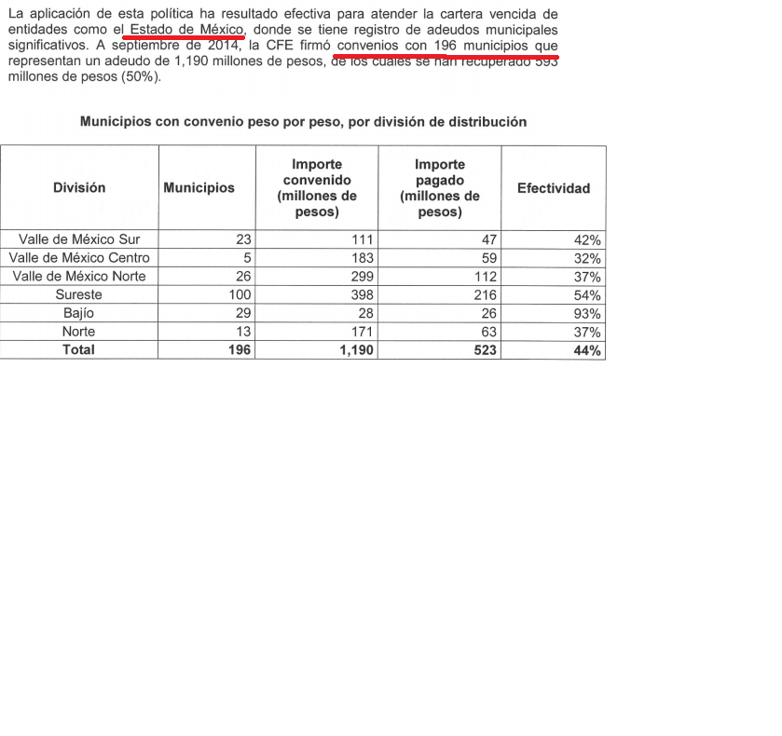
Por lo anterior, este Órgano Garante advierte que el SUJETO OBLIGADO haya firmado un convenio “Peso por peso”, por lo que lo procedente será ordenar el último celebrado o el vigente a la fecha de la solicitud, en caso de localizarlo deberá entregarlo en versión pública al particular en términos del considerando siguiente, sin embargo de no haberse celebrado convenio alguno bastará que lo haga del conocimiento del particular.
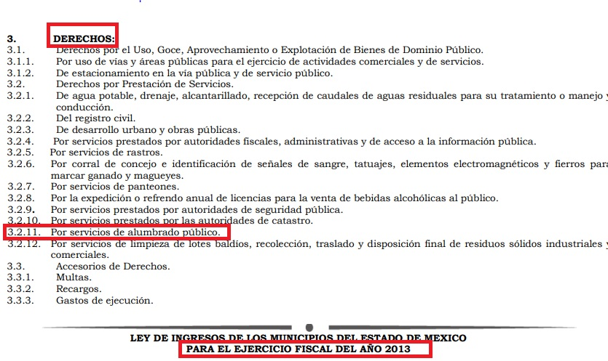
En cuanto hace al convenio para recaudar el Derecho de Alumbrado Público “DAP”, en primer lugar debemos precisar que el DAP es un impuesto a través del cual los municipios reciben ingresos después de celebrar un convenio con la Comisión Federal de Electricidad, previa aprobación del congreso, ya que se trata de un servicio público que está a cargo de los municipios, en ese sentido las leyes de ingresos de los municipios de cada estado, determinarán si entre sus ingresos se cobra algún derecho por el servicio de alumbrado público, por ello al revisar la Ley de Ingresos de los Municipios del Estado de México, para los ejercicios fiscales de 2013 a 2018, se pudo advertir que se encuentra dentro de las mismas el pago por derechos de servicio de alumbrado público, como se muestra en la siguiente imagen a manera de ejemplo:

De la misma manera, el Código Financiero del Estado de México, contempla los derechos por servicio de alumbrado público en sus artículos 161 y 162, indicando que para la prestación de dicho servicio se pagará bimestralmente el 10 % del cargo a cubrir por la recepción del servicio contratado cuando se apliquen tarifas 1,2 3 del acuerdo que autoriza el ajuste de las mismas para el suministro y venta de energía, y el 2% en aquellos casos en que se apliquen las tarifas H-M u O-M y H-S o H-T, mismo que no podrá exceder 5 veces el valor diario de la unidad de medida y actualización vigente; asimismo señala que los ayuntamientos podrán acordar la aplicación del derecho en aquellas zonas que no tengan grado relativo de existencia del servicio, a solitud de los habitantes del área específica del municipio, o por convenio expreso entre éstos y el ayuntamiento cuando los importes de su recaudación se detienen a la introducción o ampliación de las redes de alumbrado público faltantes o insuficientes.
Derivado de lo anterior, se advierte que existe la posibilidad de que el municipio a través de la Comisión Federal de Electricidad haya convenido el cobro del derecho de alumbrado público, por lo que resulta procedente ordenar la entrega del último convenio celebrado que se hayan firmado con la CFE así como el monto recaudado por ese derecho a través de la Comisión del periodo del uno de enero de dos mil trece al trece de noviembre de dos mil dieciocho.
No obstante, para el caso de que el SUJETO OBLIGADO no haya celebrado el convenio de referencia y en su caso no se tenga la documentación en donde conste el monto solicitado en éste apartado, así lo hará saber a la RECURRENTE.
Grupo 7: Juicios y controversias por el pago de Derecho de Alumbrado Público
En otro punto, toca el momento de analizar lo relativo al Grupo 7, en el que agruparon los siguientes requerimientos:
1. El listado y/o número de juicios y controversias promovidos por particulares en contra del municipio por el cobro del Derecho de Alumbrado Público “DAP” durante los años 2013, 2014, 2015, 2016, 2017 y los meses que van de 2018.
2. El listado y/o número de juicios y controversias perdidos y ganados por el ayuntamiento (municipio) ante los particulares que reclaman el pago indebido del Derecho de Alumbrado Público durante los años 2013, 2014, 2015, 2016, 2017 y los meses que van de 2018.
Al respecto, es de establecer en primer lugar que el “DAP” o bien denominado “Derecho de Alumbrado Público”, consistente en el pago porcentual del total de consumo de un periodo, por tener iluminadas las vialidades, plazas, monumentos, jardines y parques públicos, en donde actúa la CFE como autoridad responsable, cuando auxilia a la autoridad municipal en el cobro de los derechos de alumbrado público, mediante la emisión de un recibo de facturación del servicio de energía eléctrica, que se sustenta en la Ley de Ingresos Municipal previo convenio con el Ayuntamiento, sustenta lo dicho la tesis aislada de los Tribunales Colegiados de Circuito que responde al rubro y texto siguiente:
“COMISIÓN FEDERAL DE ELECTRICIDAD. ACTÚA COMO PARTICULAR ASIMILADA A AUTORIDAD RESPONSABLE, CUANDO MEDIANTE LA EMISIÓN DEL AVISO-RECIBO CORRESPONDIENTE AUXILIA A LA ADMINISTRACIÓN MUNICIPAL EN EL COBRO DE DERECHOS DE ALUMBRADO PÚBLICO (LEGISLACIÓN VIGENTE A PARTIR DEL 3 DE ABRIL DE 2013). Conforme al artículo 5o., fracción II, de la Ley de Amparo, el concepto de autoridades responsables comprende las siguientes: i. Autoridades stricto sensu, es decir, los entes públicos con facultades coercitivas que dictan, ordenan, ejecutan o tratan de ejecutar un acto susceptible de crear, modificar o extinguir situaciones jurídicas de forma unilateral y obligatoria, o bien, omiten el acto que crearía, modificaría o extinguiría esas situaciones; y, ii. Los particulares asimilados a autoridades, que son los entes públicos sin facultades coercitivas o las personas privadas que realizan actos equivalentes a los de las autoridades en virtud de una norma general. Ahora bien, la Comisión Federal de Electricidad actúa con este último carácter cuando auxilia a la administración municipal en el cobro de los derechos de alumbrado público mediante la emisión de un recibo de facturación del servicio de energía eléctrica. Efectivamente, ese acto equivale al de una autoridad, pues a través de él se determina y requiere unilateralmente el pago de una contribución, lo que crea una situación jurídica vinculante para el gobernado, al concretar y delimitar su obligación tributaria. Además, esa actuación es efectuada con base en una norma general, es decir, la ley de ingresos municipal que autoriza el cobro del servicio de alumbrado público a través de la mencionada comisión, previo convenio con el Ayuntamiento. Por tanto, cuando se reclame la recaudación del derecho de alumbrado público contenida en un aviso-recibo del referido organismo descentralizado, deberá considerarse a éste como autoridad responsable por equiparación. No obsta a lo anterior la jurisprudencia 2a./J. 112/2006 de rubro: "COMISIÓN FEDERAL DE ELECTRICIDAD. ACTÚA COMO PARTICULAR EN AUXILIO DE LA ADMINISTRACIÓN PÚBLICA MUNICIPAL CUANDO DETERMINA Y RECAUDA EL DERECHO POR EL SERVICIO DE ALUMBRADO PÚBLICO.", en la cual la Segunda Sala de la Suprema Corte de Justicia de la Nación determinó que la comisión no actuaba como una autoridad por carecer de facultades coercitivas de cobro; ya que ese criterio se sustentó en el concepto de autoridad contenido en el artículo 11 de la Ley de Amparo, vigente hasta el 2 de abril de 2013, el cual no incluía a los particulares asimilados a autoridades, a diferencia del nuevo concepto de autoridad acuñado en el citado artículo 5o., fracción II.”
Ahora bien, en términos de la Tesis Aislada XXI.4o.14 A de los Tribunales Colegiados de Circuito de la Novena Época, se acredita el interés jurídico para impugnar en amparo el derecho relativo al alumbrado público con el aviso-recibo expedido por la CFE, que en esencia constituye el acto concreto, al encontrarse consignado en el mismo, el monto que corresponde a la tarifa de usuario por el DAP.
Consecuentemente, resulta necesario hacer alusión a la Ley Orgánica Municipal del Estado de México, que en su artículo 48 fracción IV dispone, que es una atribución del Presidente Municipal, asumir la representación jurídica del Municipio y del Ayuntamiento, así como de las Dependencias de la Administración Pública Municipal en los litigios en que este sea parte.
Ahora bien, en términos de lo prescrito en el Diccionario de la Real Academia Española, el “litigio” es definido como el pleito, altercado en juicio, disputa o contienda, por lo que es fuerza concluir, que para aquellos casos en que se susciten litigios entre partes por el derecho relativo al alumbrado público en el municipio, le corresponde al Presidente Municipal asumir la representación jurídica.
Bajo dicho contexto, debe generar el soporte documental que le permita conocer los litigios promovidos por particulares por el cobro del DAP, que en su caso contenga el sentido de la resolución, ya sea a favor o en contra del Municipio, por lo que resulta procedente ordenar su entrega al mayor grado de desagregación posible, privilegiando el principio de máxima publicidad previsto en el artículo 4 de la Ley de Transparencia y Acceso a la Información Pública del Estado de México y Municipios. Para el caso, que no obre en sus archivos por no existir controversias judiciales en los años 2013, 2014, 2015, 2016, 2017 al trece de noviembre de 2018, bastara con el sólo pronunciamiento del SUJETO OBLIGADO para tener por colmado el requerimiento de información.
Grupo 8: Normatividad en materia de alumbrado público
Por cuanto hace al requerimiento relativo a la normatividad que el municipio sigue para operar y proporcionar el servicio de alumbrado público, debemos recordar que la Ley Orgánica Municipal, antes citada, estipula que los municipios tienen a su cargo la prestación, explotación, administración y conservación de los servicios públicos, entre ellos el del alumbrado público, para lo cual se debe ayudar el ayuntamiento de sus unidades administrativas y organismos auxiliares, quienes pueden coordinarse con el Estado u otros municipios para la eficacia de su prestación pudiéndose concesionar a terceros con sus excepciones, como lo indican los artículos 125 fracción y 126:
“Artículo 125.- Los municipios tendrán a su cargo la prestación, explotación, administración y conservación de los servicios públicos municipales, considerándose enunciativa y no limitativamente, los siguientes:
…
II. Alumbrado público;
…”

“Artículo 126.- La prestación de los servicios públicos deberá realizarse por los ayuntamientos, sus unidades administrativas y organismos auxiliares, quienes podrán coordinarse con el Estado o con otros municipios para la eficacia en su prestación. Podrá concesionarse a terceros la prestación de servicios públicos municipales, a excepción de los de Seguridad Pública y Tránsito, prefiriéndose en igualdad de circunstancias a vecinos del municipio.”

De la misma forma, el artículo 127 de esa Ley, establece que cuando los servicios públicos sean prestados directamente por el ayuntamiento, serán supervisados por los regidores o por los órganos municipales respectivos en la forma que determine esa legislación y los reglamentos aplicables, en tanto que, cuando dicho servicio público sea proporcionado por particulares, se estará a las bases de organización y bajo la dirección del ayuntamiento. Por ende, se advierte que en ambos casos será el propio aayuntamiento quien establezca las normas y lineamientos para la operación y prestación del servicio de alumbrado público, tal y como se aprecia de la transcripción de los preceptos legales citados:
"Artículo 126. - La prestación de los servicios públicos deberá realizarse por los ayuntamientos, sus unidades administrativas y organismos auxiliares, quienes podrán coordinarse con el Estado o con otros municipios para la eficacia en su prestación.
Podrá concesionarse a terceros la prestación de servicios públicos municipales, a excepción de los de Seguridad Pública y Tránsito, prefiriéndose en igualdad de circunstancias a vecinos del municipio."

"Artículo 127.- Cuando los servicios públicos sean prestados directamente por el ayuntamiento, serán supervisados por los regidores o por los órganos municipales respectivos, en la forma que determine esta Ley y los reglamentos aplicables.
Los particulares podrán participar en la prestación de servicios públicos, conforme a las bases de organización y bajo la dirección que acuerden los ayuntamientos."

Aunado a lo anterior, el mismo marco normativo contempla en la fracción I del artículo 31, que son atribuciones de los ayuntamientos, el expedir y reformar el Bando Municipal, así como los reglamentos, circulares y disposiciones administrativas de observancia general dentro del territorio del municipio, que sean necesarios para su organización, prestación de los servicios públicos y para el cumplimiento de sus atribuciones en general; por lo cual para el caso del alumbrado público resulta dable ordenar la normatividad utilizada por el SUJETO OBLIGADO para operar y proporcionar el servicio de alumbrado público vigente a la fecha de la solicitud de información, ello es el trece de noviembre de dos mil dieciocho.
Por último, no pasa desapercibido para este Instituto Garante y como obra en el expediente electrónico del recurso de revisión indicado al rubro, el SUJETO OBLIGADO trasgredió el derecho de acceso a la información pública del particular al no atender la solicitud de referencia conforme a lo establecido en la Ley de Transparencia y Acceso a la Información pública del Estado de México y Municipios, por lo cual de conformidad con el artículo 190, ordena se de vista al Titular de la Contraloría Interna y Órgano de Control y Vigilancia de este Instituto a fin de que en ejercicio de sus funciones determine lo conducente.
Quinto. Versión Pública. Finalmente, debe señalarse que de ser el caso en que los documentos que vayan a ser entregados por el Ayuntamiento de Tultepec, para dar cumplimiento a la presente resolución, contengan datos que deban ser clasificados, el Sujeto Obligado deberá hacer la elaboración de la versión pública de tales documentos a fin de satisfacer el derecho de acceso a la información pública de la recurrente sin menoscabo al derecho a la protección de los datos personales de terceros.
Lo anterior, de conformidad a lo que señalan los artículos 3, fracciones IX, XX, XXXII, XLV; 6, 137 y 143 fracción I, de la Ley de Transparencia y Acceso a la Información Pública del Estado de México y Municipios vigente, que se leen como sigue:
“Artículo 3. Para los efectos de la presente Ley se entenderá por:
IX. Datos personales: La información concerniente a una persona, identificada o identificable según lo dispuesto por la Ley de Protección de Datos Personales del Estado de México;
XX. Información clasificada: Aquella considerada por la presente Ley como reservada o confidencial;
XXXII. Protección de Datos Personales: Derecho humano que tutela la privacidad de datos personales en poder de los sujetos obligados y sujetos particulares;
XLV. Versión pública: Documento en el que se elimine, suprime o borra la información clasificada como reservada o confidencial para permitir su acceso.”

“Artículo 6. Los datos personales son irrenunciables, intransferibles e indelegables, por lo que los sujetos obligados no deberán proporcionar o hacer pública la información que contenga, con excepción de aquellos casos en que deban hacerlo en observancia de las disposiciones aplicables. En el caso de los derechos de acceso, rectificación, cancelación u oposición; los principios, procedimientos, medidas de seguridad en el tratamiento y demás disposiciones en materia de datos personales, se deberá estar a lo dispuesto en las leyes de la materia.”

“Artículo 137. Cuando un mismo medio, impreso o electrónico, contenga información pública y reservada o confidencial, la Unidad de Transparencia para efectos de atender una solicitud de información, deberán elaborar una versión pública en la que se testen las partes o secciones clasificadas, indicando su contenido de manera genérica y fundando y motivando su clasificación.”

“Artículo 143. Para los efectos de esta Ley se considera información confidencial, la clasificada como tal, de manera permanente, por su naturaleza, cuando:
I. Se refiera a la información privada y los datos personales concernientes a una persona física o jurídico colectiva identificada o identificable…”
De los preceptos anteriores se desprende que cuando un documento que vaya a ser entregado vía acceso a la información pública, contenga tanto información de interés público como información que debe ser clasificada, se hará la entrega del mismo, testando las secciones o datos que deban ser clasificados; por ende el Sujeto Obligado deberá proceder a testar los datos personales que se encuentre contenidos en los documentos a entregar para satisfacer el derecho de acceso a la información pública de la recurrente, esto es, los datos concernientes a una persona identificada o identificable, o aquellos datos que tengan el carácter de sensibles, es decir los que afectan la esfera más íntima de su titular o cuya utilización indebida pueda dar origen a discriminación o conlleven un riesgo grave para aquel de acuerdo con la Ley de Protección de Datos Personales en Posesión de Sujetos Obligados del Estado de México y Municipios.
Datos que deberá clasificar como confidenciales por tratarse precisamente de información privada, puesto que los datos personales son irrenunciables, intransferibles e indelegables y los Sujetos Obligados no deberán hacer entrega de los mismos a personas ajenas a su titular.
En el caso específico en los documentos que se ordenan, pudieran obrar datos que son considerados confidenciales, cuyo acceso debe ser restringido, los cuales deben testarse al momento de la elaboración de versiones públicas, como es el caso de la Clave Única de Registro de Población (CURP), la firma de los particulares y cualquier otro dato que por su naturaleza confidencial pudiera conllevar un riesgo grave para la esfera privada de los servidores públicos.
Dada la naturaleza de la información que se ordena, es importante resaltar que si bien este Instituto ha sostenido que el RFC y domicilio de las personas físicas debe ser testado por los Sujetos Obligados, en las versiones públicas de los documentos que elaboren para atender las solicitudes de información pública, lo cierto es que tratándose de proveedores, prestadores de servicios o contratistas, dichos datos no deben ser suprimidos de las facturas y contratos que vayan a ser entregados.
Ello se debe a que del ejercicio de ponderación entre el derecho a la protección de datos personales con el derecho de acceso a la información pública, es de mayor trascendencia el que cualquier persona pueda conocer en qué se gastan los recursos públicos, puesto que se trata de erogaciones que realiza un órgano del Estado con base en los recursos que encuentran su origen en mayor medida en las contribuciones aportados por los gobernados, por lo que debe transparentarse su ejercicio.
Además, las personas físicas que realicen las actividades contratadas por las instituciones, renuncian implícitamente a una parte de su derecho a la intimidad al obtener beneficios y lucros de los recursos públicos por dicha contratación, por lo que no puede considerarse como información clasificada lo relativo a su nombre, registro federal de contribuyentes y domicilio fiscal, atento a que dicha información es la que puede generar certeza en los gobernados en que se está ejerciendo debidamente el presupuesto.
Argumentación que guarda sustento en lo estipulado por el artículo 23 de la Ley de Transparencia y Acceso a la Información Pública del Estado de México y Municipios vigente en su penúltimo párrafo, mismo que se lee como sigue:
“Artículo 23. (…)
Los sujetos obligados deberán hacer pública toda aquella información relativa a los montos y las personas a quienes entreguen, por cualquier motivo, recursos públicos, así como los informes que dichas personas les entreguen sobre el uso y destino de dichos recursos…”
Por cuanto hace a la Clave Única de Registro de Población, constituye un dato personal, ya que tiene como finalidad registrar a cada una de las personas que integran la población del país, con los datos que permitan certificar y acreditar fehacientemente su identidad, la cual servirá para identificarla de manera individual.
Lo anterior, tiene sustento en los artículos 86 y 91 de la Ley General de Población, la cual señala lo siguiente:
“Artículo 86. El Registro Nacional de Población tiene como finalidad registrar a cada una de las personas que integran la población del país, con los datos que permitan certificar y acreditar fehacientemente su identidad.
Artículo 91. Al incorporar a una persona en el Registro Nacional de Población, se le asignará una clave que se denominará Clave Única de Registro de Población. Esta servirá para registrarla e identificarla en forma individual.”

Por cuanto hace a la Clave Única de Registro de Población, está integrada de 18 elementos representados por letras y números, que se generan a partir de los datos contenidos en un documento probatorio de identidad (acta de nacimiento, carta de naturalización o documento migratorio), la cual se integra con la primera letra del apellido paterno; seguida de la primera letra vocal del primer apellido; seguida de la primera letra del segundo apellido y por último la primera letra del nombre; fecha de nacimiento año/mes/día; sexo; Entidad Federativa o lugar de nacimiento; finalmente una homoclave o digito verificador, compuesto de dos elementos, con el que se evitan duplicaciones en la Clave, identifican el cambio de siglo y garantizan la correcta integración.

Al respecto, el entonces Instituto Federal de Acceso a la Información Pública y Protección de Datos Personales (IFAI), ahora Instituto Nacional de Transparencia, Acceso a la Información y Protección de Datos Personales (INAI), a través del Criterio 18/17, señala literalmente lo siguiente:
“Clave Única de Registro de Población (CURP). La Clave Única de Registro de Población se integra por datos personales que sólo conciernen al particular titular de la misma, como lo son su nombre, apellidos, fecha de nacimiento, lugar de nacimiento y sexo. Dichos datos, constituyen información que distingue plenamente a una persona física del resto de los habitantes del país, por lo que la CURP está considerada como información confidencial.
Resoluciones:
RRA 3995/16. Secretaría de la Defensa Nacional. 1 de febrero de 2017. Por unanimidad. Comisionado Ponente Rosendoevgueni Monterrey Chepov.
RRA 0937/17. Senado de la República. 15 de marzo de 2017. Por unanimidad. Comisionada Ponente Ximena Puente de la Mora.
RRA 0478/17. Secretaría de Relaciones Exteriores. 26 de abril de 2017. Por unanimidad. Comisionada Ponente Areli Cano Guadiana.”
Finalmente, es de señalar que la clasificación de la información no opera con la simple supresión de datos que se haga en los documentos de que se trate o con la simple decisión que tome el Servidor Público Habilitado o el Responsable de la Unidad de Transparencia del Sujeto Obligado, sino que ello se deberá realizarse en términos de lo que disponen los artículos 49 fracción VIII, 53, fracción X y 59, fracción V, de la Ley en consulta, cuyo sentido literal es el siguiente:
“Artículo 49. Los Comités de Transparencia tendrán las siguientes atribuciones:
VIII. Aprobar, modificar o revocar la clasificación de la información…”

“Artículo 53. Las Unidades de Transparencia tendrán las siguientes funciones:
X. Presentar ante el Comité, el proyecto de clasificación de información…”

“Artículo 59. Los servidores públicos habilitados tendrán las funciones siguientes:
V. Integrar y presentar al responsable de la Unidad de Transparencia la propuesta de clasificación de información, la cual tendrá los fundamentos y argumentos en que se basa dicha propuesta…”
Denotándose de dichos elementos normativos que el determinar la clasificación de la información es un trabajo en conjunto tanto de los Servidores Públicos Habilitados, de las Unidades de Transparencia y del Comité de Transparencia del Sujeto Obligado, teniendo el deber los primeros de ellos de presentar ante la Unidad de Transparencia la propuesta de la clasificación de la información, para que luego ésta presente ante al Comité de Transparencia de así resultar procedente el proyecto de clasificación de la información y finalmente sea éste último quien apruebe, modifique o revoque la clasificación de la información solicitada.
Para lo cual, a su vez en el caso de información de carácter confidencial se debe atender a lo que señala el artículo 149 de la Ley de Transparencia Local vigente, que se lee como sigue:
“Artículo 149. El acuerdo que clasifique la información como confidencial deberá contener un razonamiento lógico en el que demuestre que la información se encuentra en alguna o algunas de las hipótesis previstas en la presente Ley.”
Es decir, el SUJETO OBLIGADO a través de su Comité de Transparencia, de ser el caso; deberá elaborar acuerdo que contenga un razonamiento lógico con el que se demuestre que la información que se testa de las versiones públicas que se sirva elaborar, encuadra en alguna de las hipótesis que contempla la Ley de la Materia en su artículo 143; ya que de lo contrario, se crearía la incertidumbre jurídica en relación a si lo entregado es formalmente una versión pública, o un documento ilegible, incompleto o tachado; en otras palabras si no se exponen de manera puntual las razones de la versión pública de la documentación entregada se estaría violentando el derecho de acceso a la información del solicitante.
Así, con fundamento en lo prescrito en los artículos 5 párrafos vigésimo, vigésimo primero y vigésimo segundo de la Constitución Política del Estado Libre y Soberano de México; 2, fracción II; 29, 36 fracciones I y II; 176, 178, 179, 181 y 185 de la Ley de Transparencia y Acceso a la Información Pública del Estado de México y Municipios, este Pleno:
R E S U E L V E:
Primero. Son fundados los motivos de inconformidad aducidos por la RECURRENTE, en términos de los argumentos de derecho señalados en el Considerando Cuarto.
Segundo. Se ORDENA al SUJETO OBLIGADO que en términos de los Considerandos Cuarto y Quinto de esta resolución, haga entrega vía SAIMEX, de ser procedente en versión pública, al mayor grado de desagregación posible, lo siguiente:
Del periodo del uno de enero de dos mil trece al trece de noviembre de dos mil dieciocho:
- Documento o documentos en donde conste el importe por concepto de alumbrado público facturado por la CFE.
- Soporte documental en donde conste la partida (s) presupuestal (es) y monto (s) erogado (s) y pagado (s) para cubrir las facturas por concepto de consumo de energía eléctrica y el mantenimiento del sistema de alumbrado público.
- Documento o documentos en donde conste el número de luminarias sustituidas, arregladas o transformadas así como sus características y lugar de ubicación, derivado del mantenimiento preventivo o correctivo del sistema de alumbrado público.
- En el supuesto de haberse realizado proyectos de electrificación para ampliar el sistema de alumbrado público, el documento o documentos en donde conste: el monto total de la inversión, tipo o fuente de financiamiento, cantidad de equipos colocados y/o sustituidos, tipo de equipos, ubicación, fecha de inicio y término de la obra así como la fecha de modificación de nuevo consumo en el sistema de facturación de alumbrado público, el medio de publicación de los proyectos y de ser posible la capacidad instalada.
- En el supuesto de haberse realizado proyectos de modernización de alumbrado público, el documento o documentos en donde conste: el monto total de la inversión, tipo o fuente de financiamiento, cantidad de equipos colocados y/o sustituidos, tipo de equipos, ubicación, fecha de inicio y término de la obra, la fecha de modificación de nuevo consumo en el sistema de facturación de alumbrado público, tipo de contrato celebrado, número y nombre de empresas concursantes o convocadas, criterios de selección utilizados por el comité de adquisiciones para elegir a la empresa contratada, el acta de cabildo en la que se autoriza el proyecto y de ser posible la capacidad instalada y georreferenciación de cada uno de los puntos de luz del nuevo alumbrado.
- Documento o documentos donde se desprenda el número de solicitudes para ampliar el sistema de alumbrado público mediante proyectos de electrificación, así como las atendidas y concluidas.
- Convenio (s) para recaudar el Derecho de Alumbrado Público celebrado con la Comisión Federal de Electricidad.
- Soporte documental que contenga el (los) monto (s) recaudado (s) por la CFE por concepto de DAP a favor del Sujeto Obligado.
- Documento o documentos donde conste el número de juicios y/o controversias promovidos por particulares, por el cobro del Derecho de Alumbrado Público, que en su caso contenga el sentido de la resolución.
De los ejercicios 2016, 2017 o el más actualizado al 2018
- Censo o el documento análogo donde conste el número de luminarias y balastros en el municipio que contenga las instaladas en avenidas principales, así como sus características y lugares de ubicación.
- Soporte documental de donde se advierta el Registro Móvil de Usuario (RMU) asignado al servicio de alumbrado público.
- Documento en donde conste el monto y fecha del adeudo por concepto de consumo de energía eléctrica en el alumbrado público, actualizado al trece de noviembre de dos mil dieciocho.
- El (los) último (s) Contrato (s) celebrado (s) con la Comisión Federal de Electricidad por concepto de suministro de energía eléctrica a la fecha de la solicitud.
- El último convenio denominado “Peso por Peso”, celebrado con la Comisión Federal de Electricidad, a la fecha de la solicitud.
- Normatividad vigente al trece de noviembre dos mil dieciocho, para operar y proporcionar el servicio de alumbrado público.
Para la entrega de la información en versión pública, se deberá emitir el Acuerdo del Comité de Transparencia de acuerdo con la Ley de Transparencia y Acceso a la Información Pública del Estado de México y Municipios, en el que funde y motive las razones sobre los datos que se supriman o eliminen, mismo que también hará de conocimiento del particular.
Para el caso, que la información que se ordena en los numerales 4, 5, 6, 7, 8, 9, 12 y 14 no se haya generado o se encuentre en posesión del Sujeto Obligado bastará con que lo haga del conocimiento de la particular.
Tercero. Remítase al Responsable de la Unidad de Transparencia del Sujeto Obligado la presente resolución, para que conforme a los artículo 186, último párrafo y 189, párrafo segundo de la Ley de Transparencia y Acceso a la Información Pública del Estado de México y Municipios dé cumplimiento a lo ordenado dentro del plazo de diez días hábiles, debiendo informar a este Instituto en un plazo de tres días hábiles siguientes sobre el cumplimiento dado a la misma.
Cuarto. Hágase del conocimiento de la parte recurrente, la presente resolución, así como, que de conformidad con lo establecido en el artículo 196 de la Ley de Transparencia y Acceso a la Información Pública del Estado de México y Municipios, podrá impugnarla vía Juicio de Amparo en los términos de las leyes aplicables.
Quinto. Gírese oficio al Contralor Interno de este Instituto para que actúe en razón de su competencia, en término de lo expuesto en el Considerando Cuarto de la presente resolución.
ASÍ LO RESUELVE, POR UNANIMIDAD DE VOTOS, EL PLENO DEL INSTITUTO DE TRANSPARENCIA, ACCESO A LA INFORMACIÓN PÚBLICA Y PROTECCIÓN DE DATOS PERSONALES DEL ESTADO DE MÉXICO Y MUNICIPIOS, CONFORMADO POR LOS COMISIONADOS ZULEMA MARTÍNEZ SÁNCHEZ, EVA ABAID YAPUR, JOSÉ GUADALUPE LUNA HERNÁNDEZ, QUIEN EMITIÓ VOTO PARTICULAR; JAVIER MARTÍNEZ CRUZ Y LUIS GUSTAVO PARRA NORIEGA; EN LA OCTAVA SESIÓN ORDINARIA CELEBRADA EL VEINTISIETE DE FEBRERO DE DOS MIL DIECINUEVE, ANTE EL SECRETARIO TÉCNICO DEL PLENO ALEXIS TAPIA RAMÍREZ.

Zulema Martínez Sánchez
Comisionada Presidenta
(Rúbrica)

Eva Abaid Yapur  Comisionada  (Rúbrica) | José Guadalupe Luna Hernández  Comisionado  (Rúbrica)
Javier Martínez Cruz  Comisionado  (Rúbrica) | Luis Gustavo Parra Noriega  Comisionado  (Rúbrica)
Alexis Tapia Ramírez
Secretario Técnico del Pleno
(Rúbrica)

Esta hoja corresponde a la resolución de veintisiete de febrero de dos mil diecinueve, emitida en el recurso de revisión 04784/INFOEM/IP/RR/2018.

“Artículo 12. (…) Los sujetos obligados sólo proporcionarán la información pública que se les requiera y que obre en sus archivos y en el estado en que ésta se encuentre. La obligación de proporcionar información no comprende el procesamiento de la misma, ni el presentarla conforme al interés del solicitante; no estarán obligados a generarla, resumirla, efectuar cálculos o practicar investigaciones.”
“Artículo 92. Los sujetos obligados deberán poner a disposición del público de manera permanente y actualizada de forma sencilla, precisa y entendible, en los respectivos medios electrónicos, de acuerdo con sus facultades, atribuciones, funciones u objeto social, según corresponda, la información, por lo menos, de los temas, documentos y políticas que a continuación se señalan: (…)
“Artículo 3. Para los efectos de la presente Ley se entenderá por: (…) XXII. Información de interés público: Se refiere a la información que resulta relevante o beneficiosa para la sociedad y no simplemente de interés individual, cuya divulgación resulta útil para que el público comprenda las actividades que llevan a cabo los sujetos obligados…”
“Expresión documental. Cuando los particulares presenten solicitudes de acceso a la información sin identificar de forma precisa la documentación que pudiera contener la información de su interés, o bien, la solicitud constituya una consulta, pero la respuesta pudiera obrar en algún documento en poder de los sujetos obligados, éstos deben dar a dichas solicitudes una interpretación que les otorgue una expresión documental.”
“Artículo 3. Para los efectos de la presente Ley se entenderá por: … XI. Documento: Los expedientes, reportes, estudios, actas, resoluciones, oficios, correspondencia, acuerdos, directivas, directrices, circulares, contratos, convenios, instructivos, notas, memorandos, estadísticas o bien, cualquier otro registro que documente el ejercicio de las facultades, funciones y competencias de los sujetos obligados, sus servidores públicos e integrantes, sin importar su fuente o fecha de elaboración. Los documentos podrán estar en cualquier medio, sea escrito, impreso, sonoro, visual, electrónico, informático u holográfico; XII. Documento electrónico: Al soporte escrito con caracteres alfanuméricos, archivo de imagen, video, audio o cualquier otro formato tecnológicamente disponible, que contenga información en lenguaje natural o convencional, intercambiado por medios electrónicos, con el que sea posible dar constancia de un hecho y que esté signado con la firma electrónica avanzada y/o en el que se encuentre plasmado el sello electrónico;…” “Artículo 4. El derecho humano de acceso a la información pública es la prerrogativa de las personas para buscar, difundir, investigar, recabar, recibir y solicitar información pública, sin necesidad de acreditar personalidad ni interés jurídico. Toda la información generada, obtenida, adquirida, transformada, administrada o en posesión de los sujetos obligados es pública y accesible de manera permanente a cualquier persona, en los términos y condiciones que se establezcan en los tratados internacionales de los que el Estado mexicano sea parte, en la Ley General, la presente Ley y demás disposiciones.” “Artículo 12. Quienes generen, recopilen, administren, manejen, procesen, archiven o conserven información pública serán responsables de la misma en los términos de las disposiciones jurídicas aplicables. Los sujetos obligados sólo proporcionarán la información pública que se les requiera y que obre en sus archivos y en el estado en que ésta se encuentre. La obligación de proporcionar información no comprende el procesamiento de la misma, ni el presentarla conforme al interés del solicitante; no estarán obligados a generarla, resumirla, efectuar cálculos o practicar investigaciones…” “Artículo 24. Para el cumplimiento de los objetivos de esta Ley, los sujetos obligados deberán cumplir con las siguientes obligaciones, según corresponda, de acuerdo a su naturaleza: … En la administración, gestión y custodia de los archivos de información pública, los sujetos obligados, los servidores públicos habilitados y los servidores públicos en general, se ajustarán a lo establecido por la normatividad aplicable. Los sujetos obligados solo proporcionarán la información pública que generen, administren o posean en el ejercicio de sus atribuciones.”
Programa de modernización del Alumbrado Público, periodo 2011 - 2017.
Aprobado en la Septuagésima Novena Sesión Ordinaria de Cabildo de fecha dos de febrero de dos mil dieciocho, publicado en la Gaceta Municipal, el cual entró en vigor al día siguiente de su aprobación.
Artículo 342 del Código Financiero del Estado de México.
Disponible en: https://www.cfe.mx/Casa/InformacionCliente/Pages/Conoce-tu-recibo.aspx
Consultable en: http://legislacion.edomex.gob.mx/sites/legislacion.edomex.gob.mx/files/files/pdf/gct/2017/may085.pdf http://legislacion.edomex.gob.mx/sites/legislacion.edomex.gob.mx/files/files/pdf/gct/2018/mar124.pdf https://legislacion.edomex.gob.mx/sites/legislacion.edomex.gob.mx/files/files/pdf/gct/2015/feb244.pdf http://legislacion.edomex.gob.mx/sites/legislacion.edomex.gob.mx/files/files/pdf/gct/2016/may034.pdf https://legislacion.edomex.gob.mx/sites/legislacion.edomex.gob.mx/files/files/vigentes/ene083.PDF
Disponible en : http://www.osfem.gob.mx/04_Normatividad/Normatividad.html https://www.osfem.gob.mx/04_Normatividad/doc/Normatividad/2013/04_LinIntInfMen13.pdf https://www.osfem.gob.mx/04_Normatividad/doc/Normatividad/2016/01_LinIntInfoMen16.pdf https://www.osfem.gob.mx/04_Normatividad/doc/Normatividad/2015/04_LinGralInt%20InfMensPodPubOrgAutOrgAuxEM15.pdf https://www.osfem.gob.mx/04_Normatividad/doc/Normatividad/2018/03_LinElabyPresInfoMenMpal18.pdf
Artículo 344 del Código Financiero del Estado de México y Municipios
Artículo 12.4 del Código Administrativo del Estado de México.
Artículo 12.8, ibídem.
Artículo 12.15, ibídem.
Sección Segunda del Libro Décimo Segundo del Código Administrativo del Estado de México.
Artículo 2 de la Ley de la Comisión Federal de Electricidad.
Artículos 4 y 5, ibídem.
Disponible para su consulta en: https://potcorporativo.cfe.mx/I%20Marco%20normativo/Documento%20completo%20de%20cada%20norma/Pol%C3%ADticas%20generales%20para%20la%20Cancelaci%C3%B3n%20de%20Adeudos%20a%20cargo%20de%20terceros%20y%20a%20favor%20de%20la%20CFE.pdf
ALUMBRADO PÚBLICO. EL INTERÉS JURÍDICO PARA IMPUGNAR EN AMPARO EL DERECHO RELATIVO, SE ACREDITA CON EL AVISO-RECIBO EXPEDIDO POR LA COMISIÓN FEDERAL DE ELECTRICIDAD QUE CONSTITUYE EL ACTO CONCRETO DE APLICACIÓN DE LA LEY DE INGRESOS PARA EL MUNICIPIO DE ACAPULCO DE JUÁREZ, GUERRERO, VIGENTE PARA 2004. El artículo 81 de la citada ley que establece el derecho que por concepto de alumbrado público debe aportarse al Municipio a través de una cuota fija mensual o bimestral que determine la Comisión Federal de Electricidad tiene carácter de una ley heteroaplicativa que por su sola entrada en vigor no causa perjuicio ni modifica alguna situación jurídica existente, ya que la obligación de contribuir al gasto público ocasionado por ese servicio será exigible cuando el gobernado conozca el monto de esa contribución hasta que la autoridad administrativa, mediante el recibo que para ese efecto emita, efectúe su cobro; acto diverso a la simple expedición de la norma que condiciona su aplicación a la realización de aquel evento, el cual constituye el acto concreto de aplicación. Ahora bien, el hecho de que el monto consignado en el aviso-recibo no corresponda a la tarifa de usuario en que se clasificó a la quejosa, no implica que no se haya aplicado la cuota fija que establecen las disposiciones legales impugnadas, pues su inclusión en el documento de mérito, al especificar en el concepto "DAP" cierta cantidad, no puede tener otro soporte que aquéllas, dado que cuando una norma jurídica no es expresada por la autoridad como el sustento de su actuación, el interés jurídico para impugnarla mediante el juicio de amparo proviene tanto de la disposición legal como de su aplicación. Así, con independencia de que la autoridad someta su actuar a los precisos términos de las disposiciones que debieron aplicarse, debe tenerse en cuenta que dicha documental fue expedida en uso de la facultad que le otorga tanto la Ley del Servicio Público de Energía Eléctrica como la Ley de Ingresos combatida.

